შპს „მ გრუპი“

თერჯოლის მუნიციპალიტეტში მდ. ჩოლაბურის მიმდებარე ტერიტორიაზე შპს ,,მ გრუპი“-ის სასარგებლო წიაღისეულის (ქვიშა-ხრეშის) გადამამუშავებელი საწარმო

გარემოზე ზემოქმედების შეფასება

არატექნიკური რეზიუმე

თბილისი 2022

GAMMA Consulting Ltd. 19d. Guramishvili av, 0192, Tbilisi, Georgia
Tel: +(995 32) 261 44 34 +(995 32) 260 15 27 E-mail: zmgreen@gamma.ge; j.akhvlediani@gamma.ge
www.facebook.com/gammaconsultingGeorgia

სარჩევი
1 შესავალი 3
2 პროექტის აღწერა 3
2.1 საწარმოს საქმიანობის აღწერა 3
2.2 საწარმოს განთავსების ტერიტორიის აღწერა 3
2.3 ნედლეულისა და მზა პროდუქციის ტრანსპორტირება 7
2.3.1 ნედლეულის ტრანსპორტირება 7
2.4 მზა პროდუქციის ტრანსპორტირება 8
2.5 საწარმოში მიმდინარე ტექნოლოგიური პროცესის აღწერა 11
2.6 წყალმომარაგება და ჩამდინარე წყლების მართვა 13
2.6.1 წყალმომარაგება 13
2.6.2 ჩამდინარე წყლები 13
2.7 საწარმოს მუშაობის რეჟიმი და მომსახურე პერსონალი 15
2.8 ხანძარსაწინააღმდეგო ღონისძიებები 15
3 გარემოზე მოსალოდნელი ზემოქმედების შეფასება 15
3.1 ზემოქმედება ატმოსფერულ ჰაერზე 15
3.1.1 შემარბილებელი ღონისძიებები 16
3.2 ხმაურის ზემოქმედების შეფასების მეთოდოლოგია 17
3.3 ვიბრაცია 17
3.3.1 შემარბილებელი ღონისძიებები 18
3.4 ზემოქმედება წყლის გარემოზე 18
3.4.1 შემარბილებელი ღონისძიებები 19
3.5 ზემოქმედება სატრანსპორტო ნაკადზე 19
3.5.1 შემარბილებელი ღონისძიებები 20
3.6 ზემოქმედება გრუნტის ხარისხზე და მიწისქვეშა წყლებზე 20
3.6.1 შემარბილებელი ღონისძიებები 20
3.7 ვიზუალურ-ლანდშაფტური ცვლილება 21
3.7.1 შემარბილებელი ღონისძიებები 21
3.8 ნარჩენების მართვა 21
3.8.1 შემარბილებელი ღონისძიებები 22
3.9 ზემოქმედება სოციალურ-ეკონომიკურ გარემოზე 22
3.10 გარემოსა და ადამიანის ჯანმრთელობაზე ნეგატიური ზემოქმედების შემცირებისა და თავიდან აცილების გზების განსაზღვრა 22
3.10.1 შემარბილებელი ღონისძიებები 23
3.11 კუმულაციური ზემოქმედება 23
4 ნარჩენი ზემოქმედება 25
5 შემარბილებელი ღონისძიებების გეგმა 26
6 გარემოსდაცვითი მონიტორინგი 33
6.1 გარემოსდაცვითი მონიტორინგის მიზანია: 33
7 დასკვენები და რეკომენდაციები 35

შესავალი
წინამდებარე დოკუმენტი წარმოადგენ, შპს „მ გრუპი“-ს მიერ, თერჯოლის მუნიციპალიტეტში, მდ. ჩოლაბურის მარჯვენა სანაპიროზე მდებარე საქმიანი ეზოს ტერიტორიაზე, სასარგებლო წიაღისეულის (ქვიშა-ხრეშის) გადამუშავების საწარმოს ექსპლუატაციის პროექტის გზშ-ს ანგარიშს.
საწარმოს წარმადობა შეადგენს 35 მ³/სთ-ს. ინერტული მასალების მსხვრევა-დახარისხება ხორციელდება სველი მეთოდით. წყალაღება ხდება მდ. ჩოლაბურიდან და ჩამდინარე წყლები გაწმენდის შემდეგ ჩაედინება ამავე მდინარეში.
შპს „მ გრუპი“-ს საქმიანობა, საქართველოს კანონის „გარემოსდაცვითი შეფასების კოდექსი“-ს, მეორე დანართის, მე-5 პუნქტის 5.1 ქვეპუნქტის თანახმად წარმოადგენს სკრინინგის პროცედურას დაქვემდებარებულ საქმიანობას. შპს „მ გრუპი“-ს მიერ საქართველოს გარემოს დაცვისა და სოფლის მეურნეობის სამინისტროში წარდგენილი იყო სკრინინგის განაცხადი და მინისტრის 2022 წლის 18 მაისის N 91 ბრძანებით საქმიანობა დაექვემდებარა გარემოზე ზემოქმედების შეფასებას და საქმიანობა უნდა განხორციელდეს გარემოსდაცვითი გადაწყვეტილების საფუძველზე.
წინამდებარე გარემოზე ზემოქმედების ანგარიში მომზადებულია საქართველოს კანონის „გარემოსდაცვითი შეფასების კოდექსის მე-10 მიხლის შესაბამისად და სსიპ გარემოს ეროვნული სააგენტოს უფროსის 2022 წლის 18 მაისის N91/ს ბარანებით გაცემული N23 სკოპინგის დასკვნით მოთხოვნილი საკითხების გათვალისწინებით.
გზშ-ს ანგარიში შპს „მ გრუპი“-ს დაკვეთით, მომზადებულია შპს „გამა კონსალტინგი“-ს მიერ.

პროექტის აღწერა

საწარმოს საქმიანობის აღწერა
როგორც შესავალ ნაწილში აღინიშნა, საწარმო მდებარეობს თერჯოლის მუნიციპალიტეტში, მდ. ჩოლაბურის მარჯვენა სანაპიროზე შპს „მ გრუპი“-ს დაქვემდებარებაში არსებული საქმიანი ეზოს ტერიტორიაზე.
სამსხვრევ-დამხარისხებელი საამქრო წარმოადგენს გადასატანი ტიპის დანადგარს, რომლის წარმადობა შეადგენს 35 მ³/სთ, როგორც უკვე აღინიშნა ინერტული მასალების მსხვრევა-დახარისხება ხორციელდება სველი მეთოდით. წყალაღება ხდება მდ. ჩოლაბურიდან და ჩამდინარე წყლები გაწმენდის შემდეგ ჩაედინება ამავე მდინარეში. სამსხვრევ-დამახარისხებელი საამქრო მუშაობს 8 სთ-იანი სამუშაო რეჟიმით, წელიწადში 240 სამუშაო დღის გათვალისწინებით, მისი წარმადობა წელიწადში შეადგენს- 67 200 მ^{3..} აღსანიშნავია, რომ საპროექტო ტერიტორია შემოღობილია ანაკრები რკინა-ბეტონის კონსტრუქციით.

საწარმოს განთავსების ტერიტორიის აღწერა
საწარმო განთავსებულია აღმოსავლეთ-დასავლეთის საავტომობილო მაგისტრალის (ს 1) (თბილისი-სენაკი-ლესელიძე) მარცხენა მხარეს, მდ. ჩოლაბურის მარჯვენა სანაპიროს პირველ ტერასაზე, საპროექტო ტერიტორიის მდინარის სანაპიროდან დაცილების მანძილი შეადგენს არანაკლებ 60 მ-ს.
საპროექტო ტერიტორია, რომელზეც განთავსებულია სამსხვრევ-დამახარისხებელი დანადგარი ოდნავ დახრილია მდინარის მიმართულებით (მდინარიდან დაშორებულია არანაკლებ 60 მ). მიწის ნაკვეთი, რომელზეც განთავსებულია საწარმო წარმოადგენს შპს „მ გრუპი“-ს დირექტორის - მალხაზ ხარაძის საკუთრებას, ტერიტორიის ფართობი შეადგენს 1543 მ²-ს (საკადასტრო კოდი: 33.09.43.585).
საწარმოს სამსხვრევი დანადგარი განთავსებულია ბეტონის ბაქნებზე და ლითონის შედგენილ კონსტრუქციაზე სათანადო გაბარიტების დაცვით. დანადგარის მართვა ხდება სამართავი პუნქტიდან - საოპერატოროდან. რომელიც განთავსებულია ხაზის მიმდებარედ წინასწარ მოწყობილი ბეტონის ბაქანზე.
აღნიშნულ ტერიტორიაზე მოწყობილია შემდეგი ინფრასტრუქტურა:
- სამსხვრევ დამხარისხებელი დანადგარი;
- დასამუშავებელი ინერტული მასალების სანაყარო;
- მზა პროდუქციის სანაყაროები ;
- ჩამდინარე წყლების სალექარი;
საპროექტო ტერიტორიას უშუალოდ ემიჯნება, ასევე მალხაზ ხარაძის საკუთრებაში არსებული (საკადასტრო კოდი: 33.09.43.528) 58221 მ² ფართობის საქმიანი ეზო, სადაც განთავსებულია:
- საოფისე შენობა;
- საყოფაცხოვრებო სათავსები;
- სველი წერტილი;
- ადმინისტრაცია;
- დამხმარე სასაწყობო შენობა ინვენტარისთვის.
აღსანიშნავია, რომ საქმიან ეზოში ამ ეტაპზე არ მიმდინარეობს სხვა ტიპის საქმიანობა და ტერიტორია სრულიად გამოიყენება სამსხვრევ-დამახარისხებელი საწარმოსათვის.
სამსხვრევ-დამახარისხებელი საწარმოსთვის განკუთვნილი ტერიტორიის გეოგრაფიული კოორდინატები მოცემულია ცხრილში 2.1.1.
ცხრილი 2.1.1 საწარმო ტერიტორიის გეოგრაფიული კოორდინატები
 | X |  | Y
1 | 330441 | 1 | 4668775
2 | 330427 | 2 | 4668740
3 | 330471 | 3 | 4668720
4 | 330495 | 4 | 4668755

ამ ეტაპზე საწარმოო ტერიტორია შემოღობილია. საპროექტო ტერიტორიის ირგვლივ 500 მ რადიუსში განთავსებულია საწარმოო ობიექტები და მათ დაქვემდებარებაში არსებული შენობა-ნაგებობები, დაწვრილებითი ინფორმაცია მოცემულია ცხრილში 2.1.2.
ცხრილი 2.1.2
N | საწარმოს დასახელება | საქმიანობის სფერო | საპროექტო ტერიტორიიდან დაშორება (მ)
1 | შპს “ნიუ როუდ ჯგუფი“ | ასფალტის წარმოება | 10
2 | შპს „ბაზილიკა“ | ცემენტის წარმოება, ქვიშა-ხრეშის წარმოება, ბლოკის წარმოება | 78
3 | შპს „ჯეო მეტალ“ | მანგანუმის მადნის გადამუშავება | 100
4 | თამაზ ცხოვრებაძის ქვის დასამუშავებელი საამქრო 18001007270 ტელეფონი: 599917738 | ქვის დამუშავება | 8
5 | შპს „რუსელოისი“ | მანგანუმის მადნის სარეცხი | 320
6 | შპს „სინათლე 2006“ | ბეტონის ქარხანა | 230
7 | რატი ქარქაშაძის წიწილების ფერმა (პირადი ნომერი 01205006108;) | სოფლის მეურნეობა | 170
სურათი 2.1.1. საპროექტო ტერიტორიის სიტუაციური სქემა
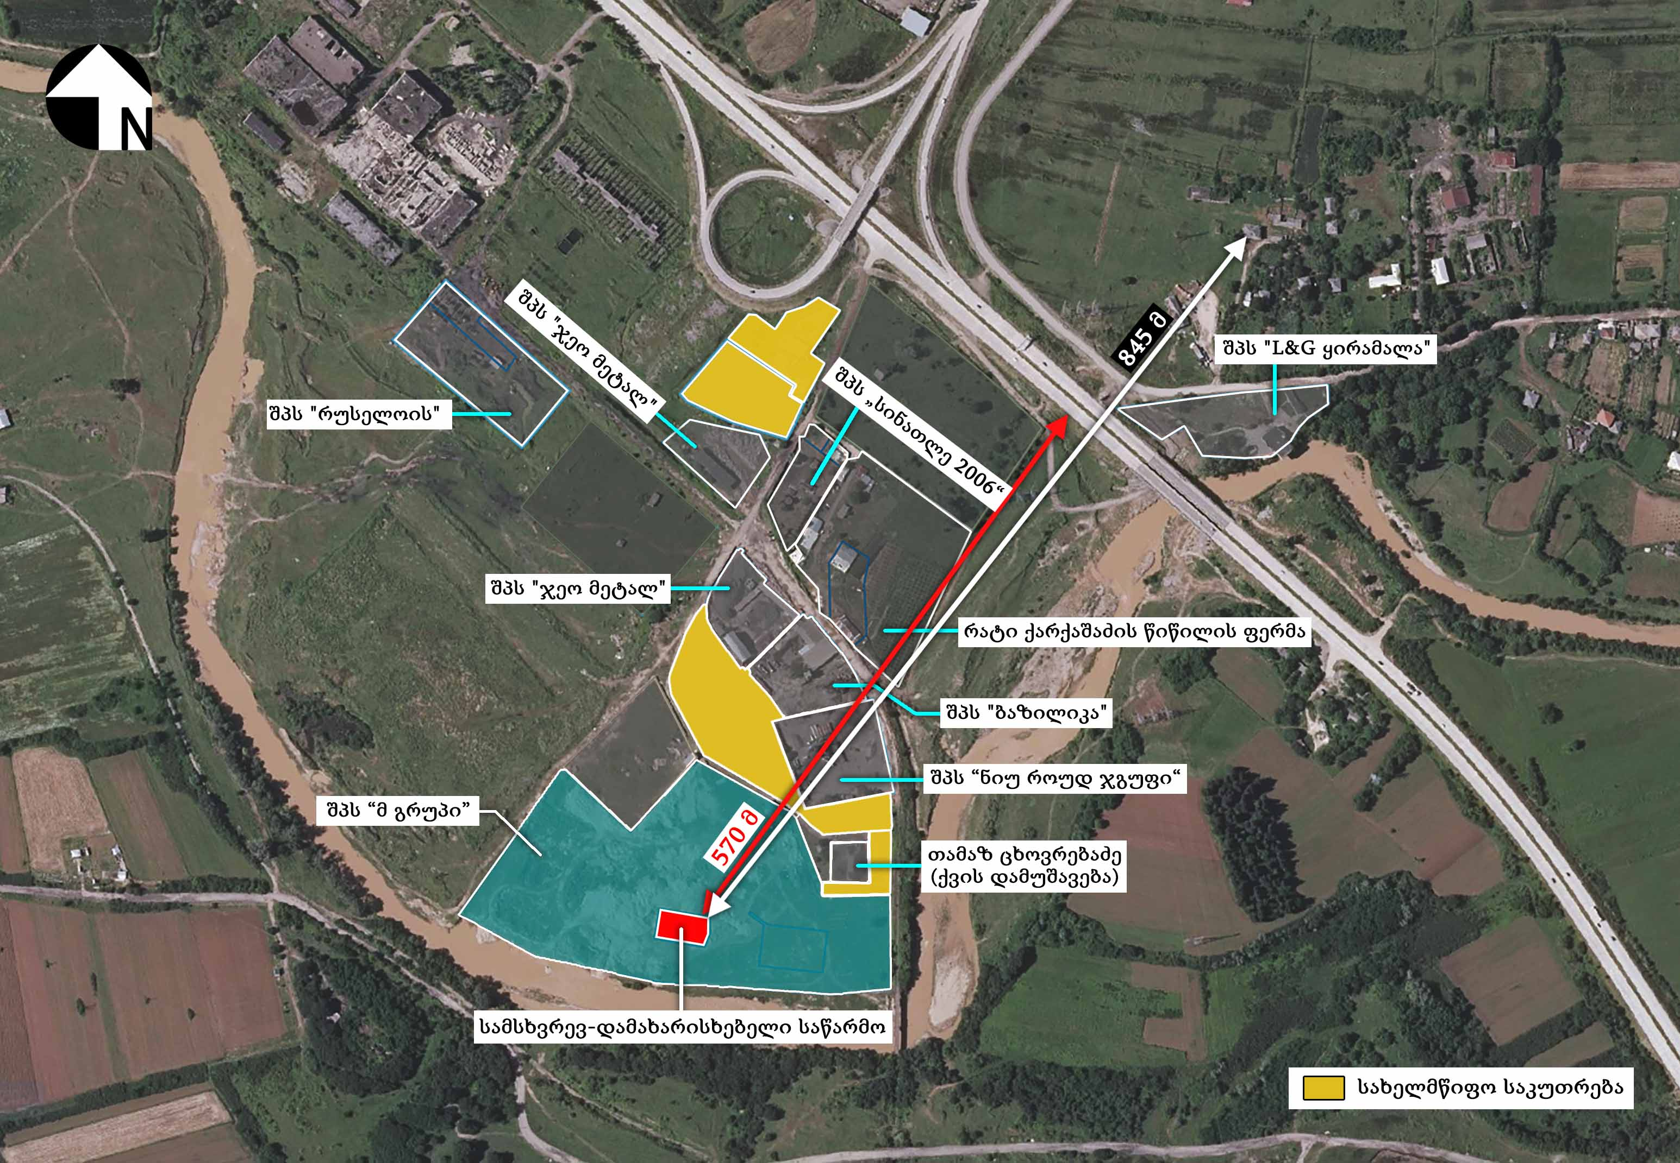

სურათი 2.1.2. საწარმოს გენერალური გეგმა
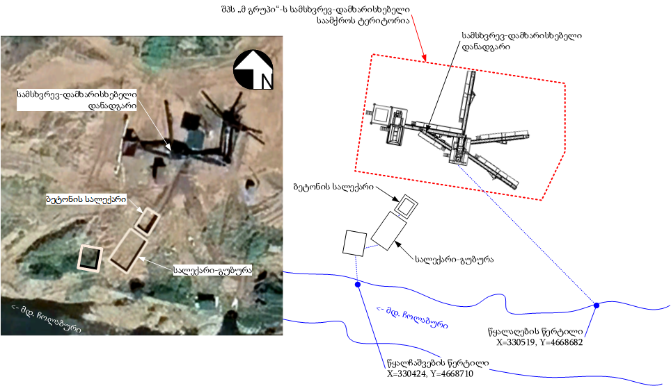
სურათი 2.1.3. საწარმოს ტერიტორიის ხედები
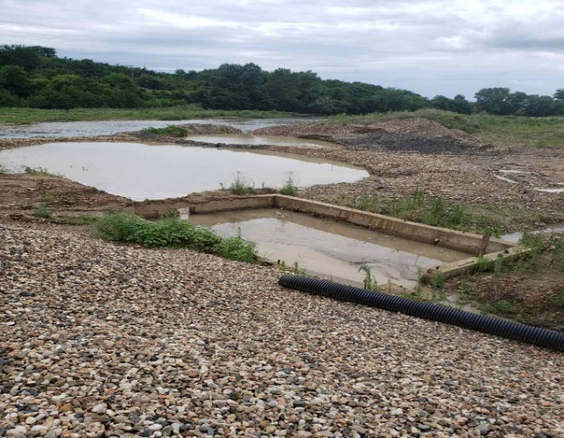 | 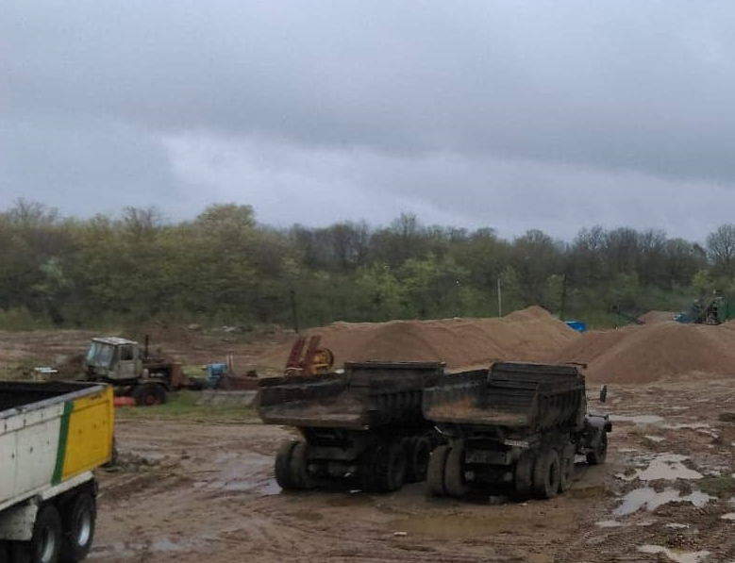
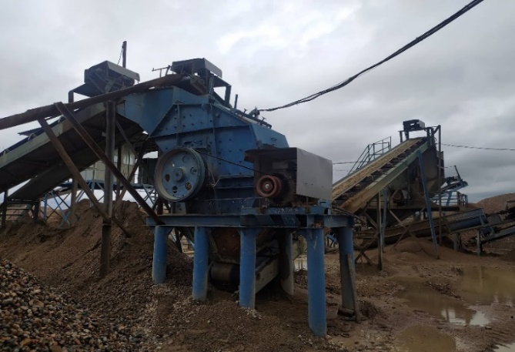 | 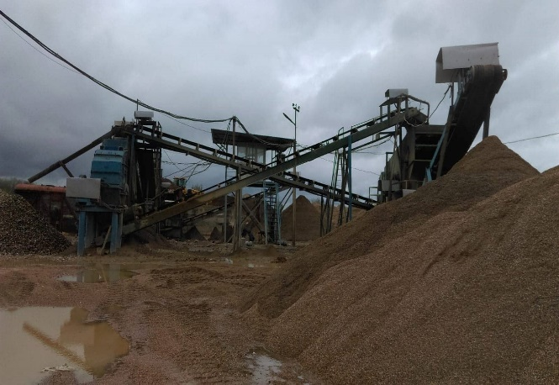

ნედლეულისა და მზა პროდუქციის ტრანსპორტირება

ნედლეულის ტრანსპორტირება
შპს „მ გრუპი“ ინერტულ მასალას მოიპოვებს ახორციელებს ორი ლიცენზირებული კარიერიდან მათ შორის : N1 მდ. ჩოლაბურის მარჯვენა სანაპიროზე მდებარეობს და უშუალოდ ესაზღვრება საწარმოოს ტერიტორიას და N2 მდებარეობს მდ. ყვირილას მარჯვენა სანაპიროზე.
ცხრილი 2.3.1.1. ლიცენზირებული სამთო მინაკუთვნის ტერიტორიის კოორდინატები
გეოგრაფიული წერტილის N | გეოგრაფიული კოორდინატები (x, y)
 | კარიერი N1 |  | კარიერი N 2
 | S= 26310 მ² |  | S = 29 020 მ²
 | X | Y | X | Y
1 | 326985 | 4671834 | 330452 | 4668701
2 | 327015 | 4671784 | 330366 | 4668702
3 | 326983 | 4671678 | 330298 | 4668693
4 | 326331 | 4671547 | 330243 | 4668749
5 | 326809 | 4671636 | 330294 | 4668809
6 | -- | -- | 330322 | 4668864
7 | -- | -- | 330359 | 4668904
8 | -- | -- | 330439 | 4668827
9 | -- | -- | 330469 | 4668739
ვინაიდან საწარმოში ინერტული მასალით მომარაგება ხორციელდება 2 სხვადასხვა ლიცენზირებული კარიერიდან შესაბამისად საწარმომდე ნედლეულის მიწოდებისათვის გზებიც განსხვავებულია.
როგორც ზემოთაა აღნიშნული საამქროს წარმადობა შეადგენს 67 200 ტ/წელი, რომლის მისაღებადაც საჭიროა 67 872 ტ/ წელი ინერტული მასალა. რადგან N1 კარიერი ესაზღვრება უშუალოდ საწარმოო ტერიტორიას ინერტული მასალის შემოტანისას საზოგადოებრივი გზები არ გამოიყენება ნედლეულის შემოტანისას, საზოგადოებრივი გზებით (E 60 საერთაშორისო მნიშვნელობის საავტომობილო გზა) სარგებლობა ხდება მხოლოდ N2 კარიერიდან ინერტული მასალის შემოტანისას.
N2 კარიერიდან დღის განმავლობაში 7-8 სატრანსპორტო ოპერაცია ხორციელდება, ინერტული მასალით მომარაგებისა და ნედლეულის ტრანსპორტირებისათვის კომპანია იყენებს 18 მ³ ტვირთამწეობის ავტომანქანებს. აღსანიშნავია, რომ საავტომობილო გზიდან საპროექტო ტერიტორიაზე სატრანსპორტო საშუალებების მისასვლელად გზა მოხრეშილია.

მზა პროდუქციის ტრანსპორტირება
როგორც ზემოთაა აღნიშნული საამქროს წარმადობა შეადგენს 67 200 ტ/წელი, მზა პროდუქციის ტრანსპორტირება ხორციელდება, ჯერ მეორეხარისხოვანი გზით და შემდგომ უკვე ცენტრალური საავტომობილო გზის მეშვეობით სხვადასხვა მიმართულებით.
მზა პროდუქციის გატანისას დღის განმავლობაში საჭიროა 15-16 სატრანსპორტო ოპერაციის განხორციელება. საწარმოო ტერიტორიაზე ინერტული მასალის დასაწყობების და წარმოებული პროდუქციის დასასაწყობებელი ფართობიც გამოყოფილია, ინფორმაციის მისაღებად იხილეთ სურათი 2.4.1.1

სურათი 2.4.1.1
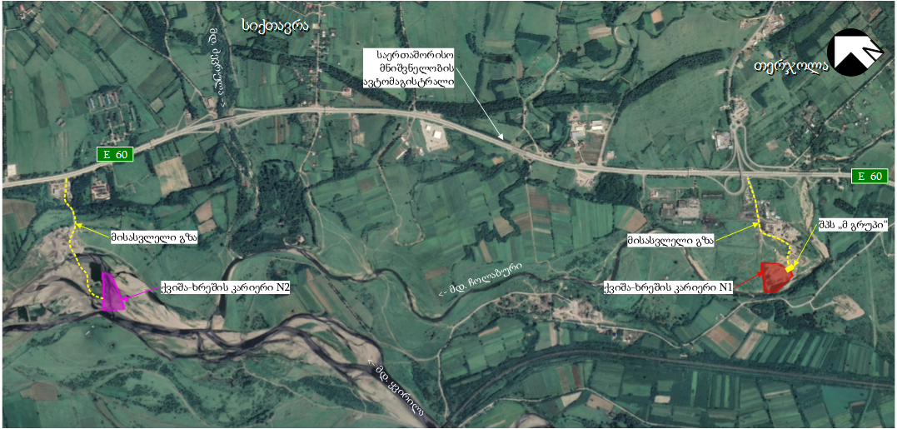

სურათი 2.4.1.2
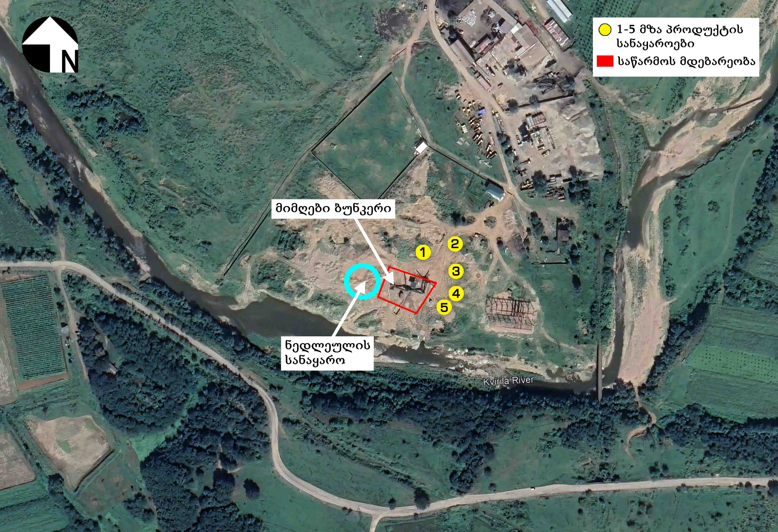

საწარმოში მიმდინარე ტექნოლოგიური პროცესის აღწერა
ქვიშა-ხრეშის მსხვრევა-დახარისხების ტექნოლოგიური პროცესი ითვალისწინებს შემდეგ ოპერაციებს:
- ღორღის დასაწყობება;
- მიმღებ ბუნკერში ჩაყრა;
- ნედლეულის მიწოდება სამსხვრეველაში;
- ლენტური ტრანსპორტიორით დამტვრეული მასის მიწოდება გამაცხავებელში ;
- დამსხვრეული მასის გაცხრილვა;
- ცხრილზე დარჩენილი მსხვილი მასის ტექნოლოგიურ ციკლში დაბრუნება;
- პროდუქციის დასაწყობება.
საწარმოში ნედლეულის დამუშავებისათვის მოწყობილია შემდეგი დანადგარ-მოწყობილობა:
- ნედლეულის მიმღები ბუნკერი კონვეიერით (1ც) - სიგრძე 3.6 მ. ელ. ძრავის სიმძლავრე 6 კვტ.
- ვიბრაციული ცხრილი ГИЛ -42 (1ც) – BXL 1500X4500, n-1000 ბრ/წთ. ელ ძრავის სიმძლავრე 11 კვ/სთ;
- ყბებიანი სამსხვრეველა DMD-166A (1ც) – 108 მმ-იანი, ელ. ძრავის სიმძლავრე 38 კვ/სთ;
- როტორი (1ც) - ელ ძრავის სიმძლავრე 38 კვ/სთ;
- სპირალური კლასიფიკატორი КСН 1,2 (2ც) - დიამეტრი 1200 მმ. აბაზანის სიგრძე 8400 მმ. ელ ძრავის სიმძლავრე 6.5 კვ/სთ;
- ლენტური კონვეიერი (5ც) - სიგრძე 8-12 მ; სიგანე 0.75 მ; ელ ძრავის სიმძლავრე 6 კვ/სთ.
კარიერიდან საწარმოს ტერიტორიაზე ნედლეულის ტრანსპორტირება ხდება თვითმცლელი ავტომანქანებით და ხელოვნურად აგებული ბაქნიდან (პანდუსი) იყრება მიმღებ ბუნკერში. ბუნკერიდან ნედლეული მიეწოდება სამსხვრევ დანადგარს, შემდეგ დამსხვრეული მასალა მიეწოდება დამხარისხებელ დანადგარს (ე.წ. ცხავი) და სათანადო ფრაქციების სახით მზა პროდუქცია ლენტური კონვეირების საშუალებით საწყობდება შესაბამის სანაყაროებზე რეალიზაციამდე. ნედლეულის დამუშავების შედეგად საწარმოში მიღებული მზა პროდუქციის ფრაქციების შესახებ ინფორმაცია მოცემულია ცხრილში 2.5.1
ცხრილი 2.5.1
ფრაქცია (მმ) | მ³/წელი | ტ/წელი
0-5 | 22200 | 35520
5-10 | 15000 | 24000
10-20 | 15000 | 24000
20-40 | 15000 | 24000
50-100 | 67200 | 107520
ნედლეულის მისაღებად სამტვრეველამდე შერჩეულია კონვეიერული ტიპის ბუნკერი, ხოლო დამუშავებისთვის შემდეგ ფრაქციას. მისი სიგრძეა 8 მ-დან 12მ-მდე, სიგანე 0.75 მ, h=2.6მ-ს.
ტექნოლოგიურ პროცესში გამოყენებულია ყბებიანი სამტვრეველა DMD-166A; ყბების სიგანე და სიგრძე 1200X900 მმ; მისაწოდებელი ნატეხის ზომა 750 მმ-იანი, გამოსაშვები ხვრელის ზომა 100-180 მმ; წარმადობა 100-120 მ³/სთ. ყბების რეგულირება ხდება მოძრავი ყბის უძრავ ყბასთან მიახლოებით საჭიროებისამებრ.
როგორც აღინიშნა, ნედლეულის დამუშავება ხდება სველი მეთოდით. წყლის აღება ხდება მდ. ჩოლაბურიდან ტუმბოს მეშვეობით და მეტალის მილით მიეწოდება სამტვრეველასა და კლასიფიკატორებს. საწარმოში მომდინარე ტექნოლოგიური პროცესების სქემა მოცემულია ნახაზზე 2.5.1
ნახაზი 2.5.1 ტექნოლოგიური პროცესების სქემა
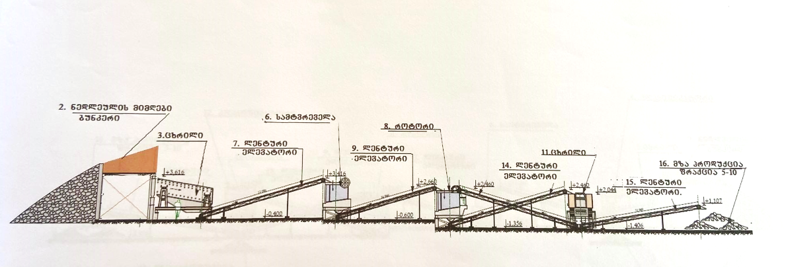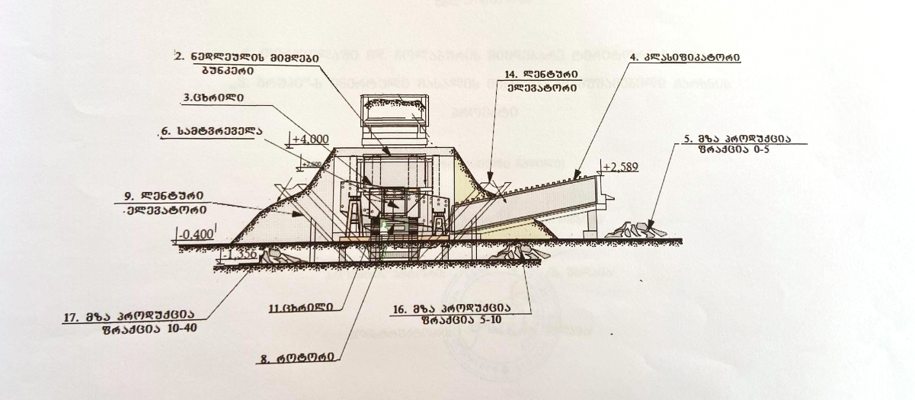

წყალმომარაგება და ჩამდინარე წყლების მართვა

წყალმომარაგება
საწარმოს ექსპლუატაციის ეტაპზე წყალმოხმარება ხორციელდება შემდეგი მიზნებისთვის:
- სასმელ-სამეურნეო დანიშნულებით;
- საწარმოო დანიშნულებით;
- ხანძარსაწინააღმდეგო ღონისძიებებისათვის, გზების ზედაპირების დასანამად, ხე მცენარეების მოსარწყავად და სხვა.
საწარმოში სასმელ-სამეურნეო დანიშნულებით გამოიყენება ადგილობრივი წყალსადენის წყალი. როგორც ზემოთაა აღნიშნული საწარმოში ექსპლუატაციის ეტაპზე ჯამში დასაქმებულია 10 პირი. საწარმოში მომუშავე 1 პირზე დახარჯული წყლის რაოდენობა იანგარიშება 45 ლ დღე/ღამეში, საწარმოს სამუშაო დღეების რაოდენობა კი წლის განმავლობაში იქნება 240. შესაბამისად საჭირო სასმელ-სამურნეო დანიშნულების წყლის რაოდენობა იქნება:
45x10=450 ლ/დღღ ანუ 0.45 მ³/დღღ,
რაც წლის განმალობაში იქნება: 0.45 x 240 = 108 მ³/წელ.
ტექნიკური მიზნებისათვის წყალაღება ხდება მდ. ჩოლაბურიდან (წყალაღების წერილის კოორდინატებია X=330519, Y=466868) ტუმბოს საშუალებით და მეტალის მილით მიეწოდება საწარმოს ტერიტორიაზე. 1 მ³ ინერტული მასალის დამუშავებისათვის საჭირო წყლის რაოდენობა შეადგენს 1.5 მ³-ს, შესაბამისად საწარმოს წარმადობიდან (35 მ³/სთ) გამომდინარე 1 საათში საჭირო წყლის რაოდენობა იქნება 52.5 მ³/სთ (0.01458 მ³/წმ), დღეში 420 მ³, ხოლო წელიწადში 100 800 მ³.
ხანძარსაწინააღმდეგო ღონისძიებებისათვის, გზების ზედაპირების დასანამად და ხე მცენარეების მოსარწყავად გამოყენებული წყლის მაქსიმალური რაოდენობა წლის განმავლობაში შეადგენს დაახლოვებით 650-700 მ³.
სულ საწარმოში საწარმოო დანიშნულებით გამოყენებული წყლის რაოდენობა შეადგენს დაახლოებით 101 500 მ³-ს.

ჩამდინარე წყლები
საწარმოში წარმოქმნილი სამეურნეო-საყოფაცხოვრებო ჩამდინარე წყლების რაოდენობა გაანგარიშებულია გამოყენებული წყლის 5%-იანი დანაკარგის გათვალისწინებით და შეადგენს 0.43 მ³/დღღ, ხოლო წლის განმავლობაში ადგილი ექნება 102.6 მ³/წელ.
სამეურნეო-საყოფაცხოვრებო ჩამდინარე წყლების შეგროვება ხდება 12 მ³ ტევადობის ჰერმეტული საასენიზაციო ორმოს საშუალებით, რომლის განტვირთვა საჭიროების შესაბამისად ხდება თერჯოლის მუნიციპალიტეტის წყალკანალის სამსახურთან გაფორმებული ხელშეკრულების საფუძველზე.
ქვიშა-ხრეშის დამუშავების პროცესი წარმოქმნილი საწარმოო ჩამდინარე წყლების რაოდენობა იანგარიშება საწარმოო დანიშნულებით გამოყენებული წყლის 20%-იანი დანაკარგის (ნედლეულის დასველება, აორთქლება) გათვალისწინებით და შეადგენს 42 მ³/სთ-ს, ხოლო წელიწადში საჭირო წყლის რაოდენობა შეადგენს 80 640 მ³/წელ.
საწარმოში სხვა დანიშნულებით გამოყენებული წყალი მოიხმარება სრული მოცულობით და ჩამდინარე წყლების წარმოქმნას ადგილი არ აქვს.
საწარმოო ჩამდინარე წყლების გაწმენდა ხდება სამსაფეხურიანი სალექარის საშუალებით (იხილეთ ნახაზი 4.2.1), კერძოდ: პირველი საფეხური წარმოადგენს ბეტონის რეზერვუარს მოცულობით 245 მ³ (10x9.8x2.5 მ), მეორე საფეხური გუბურას მოცულობით 1000 მ³ (20x20x2,5 მ) და მესამე საფეხური 562 მ³ მოცულობის გუბურა (15X15X2.5), საიდანაც წყალი ჩაედინება მდინარეში. სალექარის საერთო მოცულობა შეადგენს 1807 მ³-ს. სალექარიდან გამოსული გაწმენდილ წყალში შეწონილი ნაწილაკების შემცველობა შეადგენს 60 მგ/ლ-ს.
სალექარის განტვირთვა ლამისგან ხდება არაუგვიანეს 3 დღეში ერთხელ 55 მ³ – 60 მ^{3,}
აღსანიშნავია, რომ სალექარიდან ამოღებული ლამი გამოიყენება, როგორც მზა პროდუქტი და ხდება მისი რეალიზაცია.
სალექარიდან მიღებული გაწმენდილი წყლის ჩაშვება ხდება მდ. ჩოლაბურში, ჩაშვების წერტილი კოორდინატებია X=0330424, Y=4668710. პერსპექტივაში გათვალისწინებულია ბრუნვითი წყალმომარაგების სისტემის მოწყობა.
ნახაზი 2.6.2.1 სალექარის გეგმა და ჭრილი
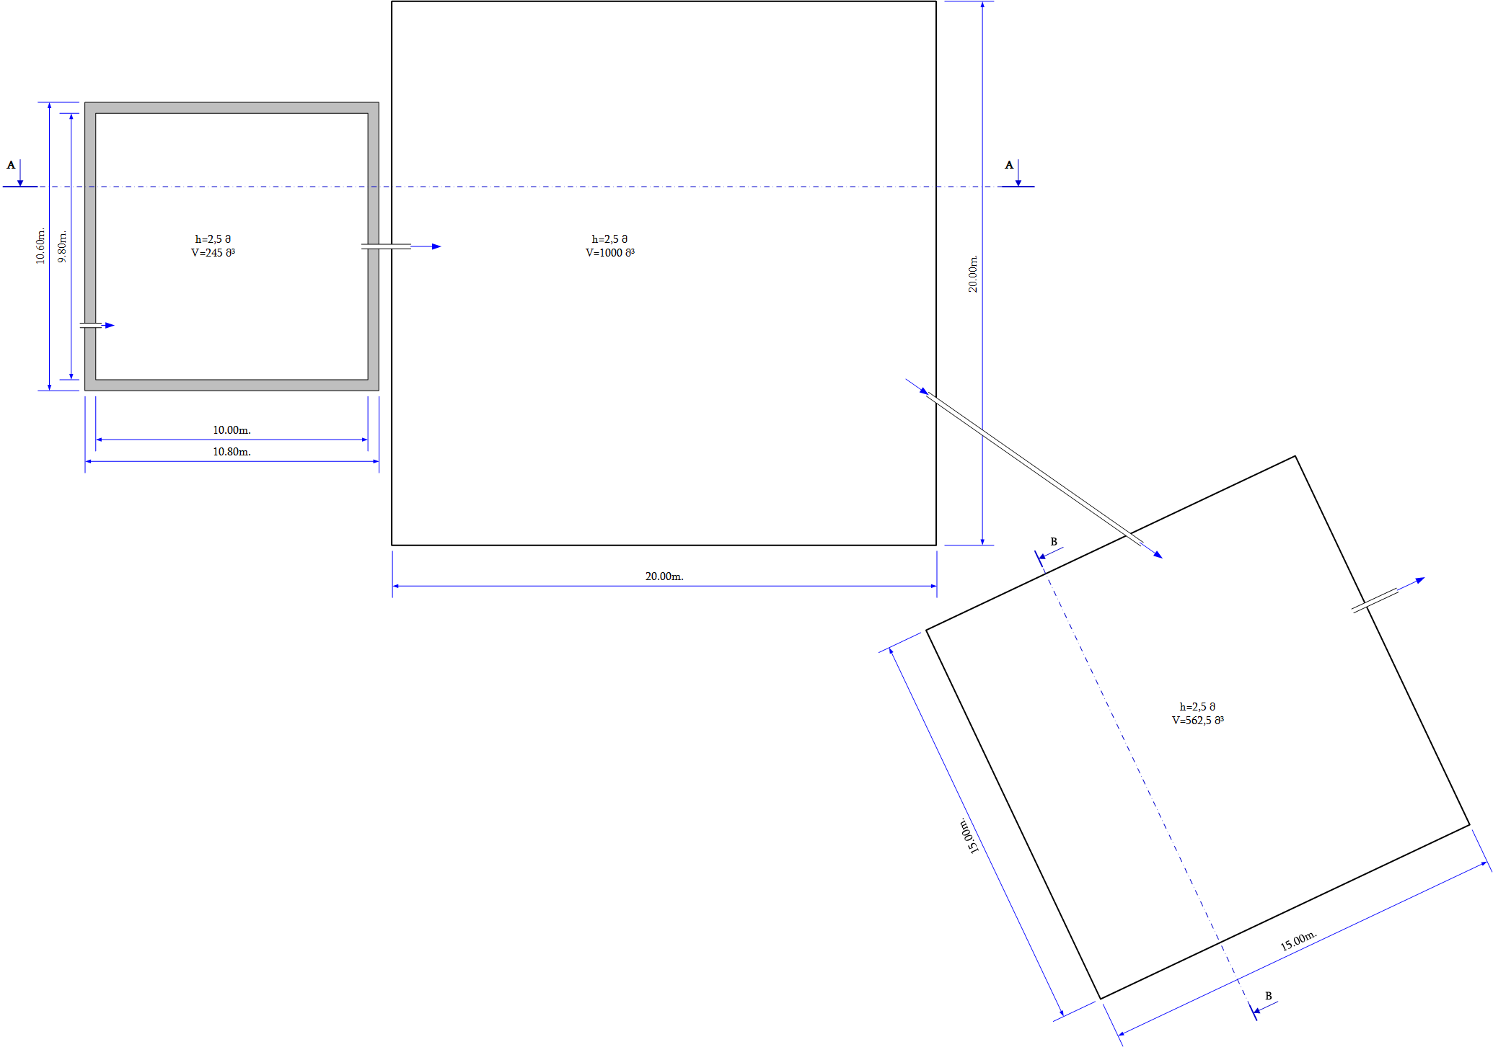

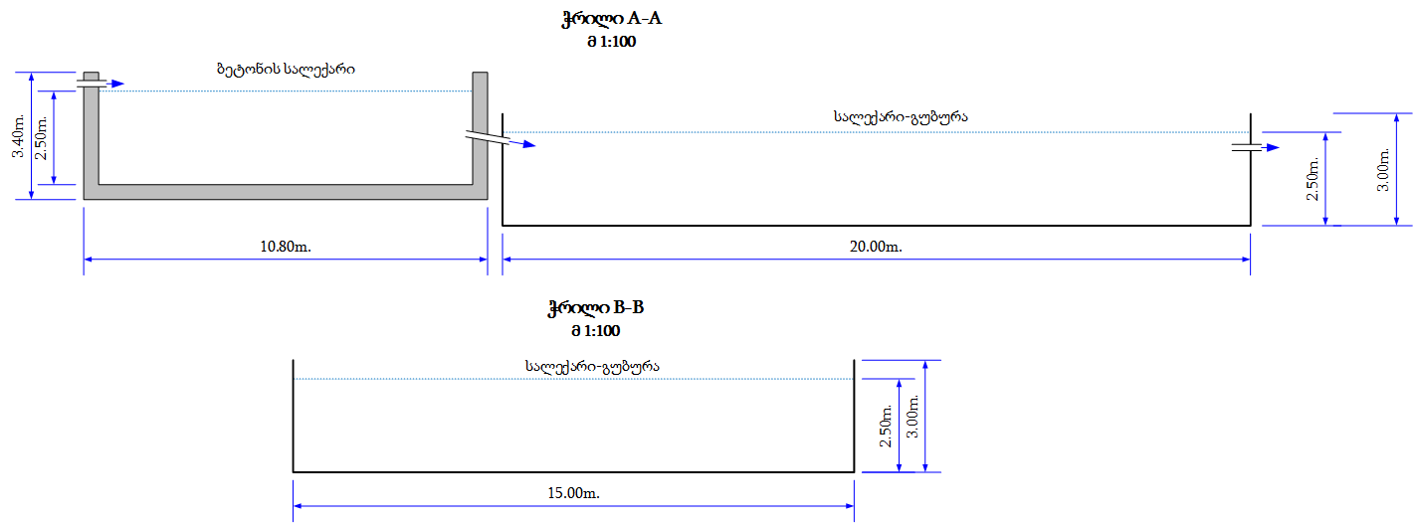

საწარმოს მუშაობის რეჟიმი და მომსახურე პერსონალი
საამქრო მუშაობს წელიწადში 240 დღე, ერთცვლიანი სამუშაო რეჟიმით. ცვლის ხანგრძლივობა- 8 სთ. დასაქმებულთა მაქსიმალური რაოდენობა შეადგენს 10 ადამიანს. საწარმოში დასაქმებულია ძირითადად ადგილობრივი მოსახლეობა.

ხანძარსაწინააღმდეგო ღონისძიებები
აღნიშნული საქმიანობის სპეციფიკიდან გამომდინარე, ხანძრის აღმოცენება-გავრცელების საფრთხე ძალიან დაბალია, რადგან საწარმოს არ აქვს ტერიტორიაზე ადვილად აალებადი მასალები. საწარმოო ტექნოლოგიური ციკლი მიმდინარეობს ელ. ენერგიაზე.
ვინაიდან გაუთვალისწინებელი შემთხვევების არსებობა ყოველთვის შესაძლებელია, ამიტომ საწარმოს ტერიტორიაზე უკვე დამონტაჟებულია ხანძარსაწინააღმდეგო სტენდი.

გარემოზე მოსალოდნელი ზემოქმედების შეფასება

ზემოქმედება ატმოსფერულ ჰაერზე
ზემოქმედების შეფასების მეთოდოლოგია
ატმოსფერული ჰაერის ხარისხზე ზემოქმედების შესაფასებლად გამოყენებული იქნა საქართველოს ნორმატიული დოკუმენტები, რომლებიც ადგენს ჰაერის ხარისხის სტანდარტს. ნორმატივები განსაზღვრულია ჯანმრთელობის დაცვისთვის. რადგან, ჯანმრთელობაზე ზემოქმედება დამოკიდებულია როგორც მავნე ნივთიერებათა კონცენტრაციაზე, ასევე ზემოქმედების ხანგრძლივობაზე, შეფასების კრიტერიუმი ამ ორ პარამეტრს ითვალისწინებს.
საქმიანობის სპეციფიკიდან გამომდინარე, ატმოსფერულ ჰაერში ემისიების საკითხი საყურადღებოა ექსპლუატაციის ეტაპზე და წარმოდგენილია არაორგანული მტვრის სახით.
ექსპლუატაციის პროცესში წარმოდგენილია გაფრქვევის 6 წყარო: (გ-6) იხ სურათი 3.1.1 თუმცა გასათვალისწინებელია რომ საამქროს ტექნოლოგიური ხაზი ფუნქციონირებს სველი მეთოდით, რაც თავის მხრივ ამცირებს ატმოსფერული ხარისხის გაუარესების რისკებს.

სურათი 3.1.1.
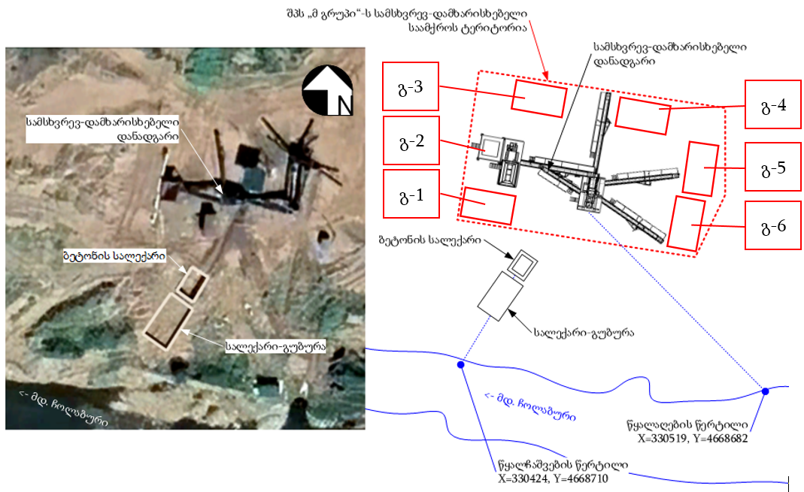
გზშ-ის ეტაპზე ჩატარებული მავნე ნივთიერებათა გაბნევის ანგარიშის შედეგებმა აჩვენა, რომ კანონმდებლობით დადგენილ ნორმატივებზე გადაჭარბებას ადგილი არ აქვს 500 მეტრიანი რადიუსის საზღვარზე და არც უახლოესი დასახლებული პუნქტის მიმართ.
გზშ-ის ეტაპზე ჩატარებული მავნე ნივთიერებათა გაბნევის ანგარიშის მიღებული შედეგების მიხედვით, ქვიშა-ხრეშის საწარმოს საშტატო რეჟიმში ფუნქციონირებისას მავნე ნივთიერებათა კონცენტრაციის გადაჭარბებას არა აქვს ადგილი არც ერთ საკონტროლო წერტილში და მიღებული გაფრქვევები შესაძლებელია დაკვალიფიცირდეს როგორც ზღვრულად დასაშვები გაფრქვევები. მიუხედავად ზემოთ აღნიშნულისა პრევენციის მიზნით სასურველია გატარდეს შემდეგი შემარბილებელი ღონისძიებები.

შემარბილებელი ღონისძიებები
- საწარმოს ტექნოლოგიური დანადგარ-მოწყობილობის ტექნიკური გამართულობის სისტემატური კონტროლი;
- საწარმოში მიმდინარე ტექნოლოგიური პროცესების დაცვის მდგომარეობაზე სისტემატური კონტროლი;
- ტექნოლოგიური ან/და დამხმარე დანადგარების გაუმართაობის შემთხვევაში, რამაც შეიძლება გამოიწვიოს ატმოსფერულ ჰაერში მავნე ნივთიერებების ზენორმატიული გაფრქვევა, საამქრო უნდა დაექვემდებაროს ავარიულ გაჩერებას არსებული ხარვეზის აღმოფხვრამდე;
- ფხვიერი და ადვილად ამტვერებადი ტვირთების სატრანსპორტო ოპერაციები შესრულდება მხოლოდ სპეციალური საფარით აღჭურვილი სატრანსპორტო საშუალებების გამოყენებით;
- საწარმოს ტერიტორიაზე მოძრავი სატრანსპორტო საშუალებების და ტექნიკის მოძრაობის დროს შიდა გზების ზედაპირებიდან მტვრის გავრცელების რისკების მინიმიზაციის მიზნით, მშრალ ამინდებში უზრუნველყოფილი იქნება გზების ზედაპირების წყლით დანამვა არაუგვიანეს 2 საათში ერთხელ. გზების ზედაპირების დასველებისათვის გამოყენებული იქნება სპეციალური ავზით აღჭურვილი სატრანსპორტო საშუალება ან წყალმომარაგების შიდა ქსელი წყლის გაფრქვევი მოწყობილობით;
- საწარმოში დასაქმებულ პერსონალს პერიოდულად ჩაუტარდება ინსტრუქტაჟი გარემოსდაცვითი და პროფესიული უსაფრთხოების საკითხებზე;
- საჩივრების შემოსვლის შემთხვევაში მოხდება მათი დაფიქსირება/აღრიცხვა და სათანადო რეაგირება.

ხმაურის ზემოქმედების შეფასების მეთოდოლოგია
საქართველოში ხმაურის გავრცელების დონეები რეგულირდება საქართველოს მთავრობის 2017 წლის 15 აგვისტოს N 398 დადგენილებით დამტკიცებული ტექნიკური რეგლამენტი - „საცხოვრებელი სახლების და საზოგადოებრივი/საჯარო დაწესებულებების შენობების სათავსებში და ტერიტორიებზე აკუსტიკური ხმაურის ნორმების შესახებ“. ხმაურის დონე არ უნდა აღემატებოდეს ამ სტანდარტით დადგენილ სიდიდეებს. აღნიშნული ნორმატიული დოკუმენტის მოთხოვნებიდან გამომდინარე, განსახილველი პროექტისთვის მიღებული იქნა ხმაურთან დაკავშირებული ზემოქმედების შეფასების შემდეგი კრიტერიუმები:
საამქროს ექსპლუატაციის ეტაპზე ხმაურის გამომწვევი წყაროებს წარმოადგენს:
- სამსხვრევ-დამხარისხებელი დანადგარი, რომლის ხმაურის გავრცლების საპასპორტო მონაცემები არის 90 დბა;
- 1 ერთეული სატვირთო ავტომობილი, ხმაურის გავრცელების დონე - 70 დბა;
- 1 ერთეული ექსკავატორი, ხმაურის გავრცელების დონე - 60 დბა.
გზშ-ს ეტაპზე ჩატარებული კვლევისა და გაანგარიშების მიხედვით, სამსხვრევ-დამხარისხებელი საამქროს ტერიტორიაზე ხმაურის გავრცელების მაქსიმალურმა დონემ შეიძლება შეადგინოს 90 დბა, ხოლო უახლოეს საცხოვრებელ სახლთან გაანგარიშებით მიღებული მნიშვნელობა არის 32 დბა. ამასთან საგულისხმოა, რომ უშუალოდ საწარმო მდებარეობს ჰიფსომეტრიულად შედარებით დაბალ ნიშნულზე ვიდრე საცხოვრებელი სახლები, ასევე უახლოეს საცხოვრებელ სახლამდე ტერიტორიაზე არსებობს სხვადასხვა ხმაურის გავრცელების ბუნებრივი და ხელოვნური ბარიერები, როგორიც არის ხე-მცენარეები, ბეტონის კედელი და შენობა-ნაგებობები, რომელიც მინიმუმ 10-15 დბა-ით შეამცირებს ხმაურის გავრცელებას. ყოველივე ზემოხსენებულის გათვალისწინებით, შპს „მ გრუპი“-ს საქმიანობის შედეგად უახლოეს საცხოვრებელ სახლთან მოსალოდნელია ხმაურის დონის უმნიშვნელო ცვლილება და ფაქტობრივად შესაძლოა შეადგინოს მხოლოდ 22-17 დბა.

ვიბრაცია
საწარმოო ტერიტორია უახლოეს დასახლებულ პუნქტამდე დაშორებულია 845 მ-ით, თუ გავითვალისწინებთ, დასახლებულ პუნქტამდე მანძილსა და ვიბრაციის გავრცელების დონეების მილევადობას (გენერაციის ადგილიდან დაცილების მანილის უკუპროპორციულია), შეიძლება ითქვას, რომ ზემოქმედების რისკი პრაქტიკულად არ არსებობს.
ზემოთ აღნიშნულის გათვალისწინებით შეიძლება ითქვას, რომ დაგეგმილი საქმიანობის პროცესში ვიბრაციითა და ხმაურის გავრცელებით მოსალოდნელი ზემოქმედება არ იქნება მნიშვნელოვანი, თუმცა პრევენციის მიზნით სასურველია გატარდეს შემდეგი შემარბილებელი ღონისძიებები.

შემარბილებელი ღონისძიებები
- საწარმოში გამოყენებული ტექნიკა და სატრანსპორტო საშუალებები უნდა აკმაყოფილებდნენ გარემოს დაცვისა და ტექნიკური უსაფრთხოების მოთხოვნებს, რისთვისაც საჭიროა მათი ტექნიკური შემოწმება სამუშაოს დაწყებამდე;
- ნედლეულის ტრანსპორტირებისათვის დასახლებული პუნქტების ტერიტორიებზე გამავალი გზების გამოყენება საჭირო არ არის, ხოლო მზა პროდუქციისა ტრანსპორტირებისას მაქსიმალურად მოხდება დასახლებული პუნქტების შემოვლითი გზების გამოყენება;
- ხმაურის გავრცელების მაღალი რისკის მქონე უბნებზე მომუშავე პერსონალი უზრუნველყოფილი უნდა იყოს სპეციალური ყურსაცმებით;
- საწარმოს დირექცია მოვალეა გააკონტროლოს, რომ ხმაურმა არ გადააჭარბოს კანონით დადგენილ ზღვრულ ნორმებს, ხოლო თუ ასეთი რამ მოხდა, საჭიროების განახორციელოს ხმაურის გავრცელების საწინააღმდეგო ღონისძიებები, მაგ: დანადგარებისა და ტექნიკის ხმაურის დონის შემცირება მათი ტექნიკურად გამართვით.
- სატრანსპორტო ოპერაციები დღის საათებში განხორციელდეს;

ზემოქმედება წყლის გარემოზე
საწარმოსათვის შერჩეული ტერიტორია მდ. ჩოლაბურიდან დაშორებულია 60 მ-ით. როგორც 2.2 თავშია განხილული, საწარმოს ექსპლუატაციის პროცესში წყლის გამოყენება ხდება:
- სასმელ-სამეურნეო დანიშნულებით;
- ტექნიკური მიზნებისათვის;
- სახანძრო დანიშნულებისათვის .
როგორც ზემოთაა ნახსენები, ჩამდინარე წყლების გაწმენდისათვის მოეწყობა 240 მ³ ტევადობის სალექარი, რომლის წინ განთავსებულია გუბურა სადაც ჩაედინება სალექარიდან გამოსული წყალი ჩამდინარე წყალი უკეთესად დასაწრეტად და ამის შემდგომ ჩაედინება მდინარე ჩოლაბურში , წყალჩაშვება ხორციელდება შემდეგ კოორდინატებზე X=0330424, Y=4668710.
აღსანიშნავია, რომ წყლის გარემოზე ნეგატიური ზემოქმედება მოსალოდნელია მხოლოდ იმ შემთხვევაში, თუ საწარმოს მიერ გამოყენებული ტექნოლოგიური წყლის გაუწმენდავად ჩაეშვება მოხდება ზედაპირული წყლის ობიექტში, რადგანაც მდინარეში მოიმატებს შეწონილი ნაწილაკების კონცენტრაცია. თუმცა ტექნოლოგიური ციკლის სრული დაცვითა და სალექარის პერიოდულად, 30%-ით შევსების შემდეგ, განტვირთვის შემთხვევაში მდინარის დაბინძურება მოსალოდნელი არ არის.
საწარმოს ექსპლუატაციის ფაზაზე წარმოქმნილი სამეურნეო-საყოფაცხოვრებო ჩამდინარე წყლების შეგროვება მოხდება ჰერმეტული საასენიზაციო ორმოს საშუალებით, საიდანაც ჩამდინარე წყლები დაგროვების შესაბამისად, ხელშეკრულების საფუძველზე გატანილი იქნება შესაბამისი მუნიციპალური სამსახურის მიერ. საწარმოო ტერიტორიის მიმდებარედ არც მიწისქვეშა წყლების გამოსავალი ფიქსირდება, რომელთა დაბინძურების რისკიც იარსებებდა .
ყოველივე ზემო აღნიშნულიდან გამომდინარე შეიძლება ითქვას რომ , მიწისქვეშა ან გრუნტის წყლების დაბინძურების რისკი საწარმოს საქმიანობის ფარგლებში პრაქტიკულად არ არსებობს.

შემარბილებელი ღონისძიებები
საწარმოს ექსპლუატაციის პროცესში წყლის გარემოზე ზემოქმედების მინიმიზაციის მიზნით გატარებული იქნება შემდეგი შემარბილებელი ღონისძიებები:
უზრუნველყოფილი იქნება საწარმოო ჩამდინარე წყლების სალექარის ტექნიკური მდგომარეობის კონტროლი. სალექარის დალექილი ლამისაგან გაწმენდა მოხდება არანაკლებ კვირაში 3 ჯერ. დაგროვილი ლამის მოცულობა არ უნდა აღემატებოდეს სალექარის ტევადობის არაუმეტეს 20-25%-ს;
საწარმოს ექსპლუატაციის მიზნებისათვის გამოყენებული წყლის რაოდენობის შემცირების მიზნით მოწყობილი იქნება ბრუნვითი წყალმომარაგების სისტემა;
- დამყარდება სისტემატური კონტროლი ნარჩენების მართვის გეგმით გათვალისწინებული ღონისძიებების შესრულებაზე;
- უზრუნველყოფილი იქნება ზეთების და სხვა სახიფათო ნივთიერებების შენახვის პირობების დაცვის კონტროლი. დაღვრის შემთხვევაში დაუყოვნებლივ მოხდება დაბინძურებული გრუნტის მოხსნა და შემდგომი მართვისათვის შესაბამის კონტრაქტორზე გადაცემა;
- უზრუნველყოფილი იქნება საყოფაცხოვრებო-სამეურნეო ჩამდინარე წყლების საკანალიზაციო ქსელის და საასენიზაციო ორმოს ტექნიკური მდგომარეობის კონტროლი. ორმოს დაცლა მოხდება შევსების მიხედვით ადგილობრივ წყალკანალის სამსახურთან გაფორმებული ხელშეკრულების საფუძველზე;
- დამყარდება კონტროლი ნარჩენების მართვის გეგმით გათვალისწინებული ღონისძიებების შესრულებაზე;
- უზრუნველყოფილი იქნება ტექნიკის და სატრანსპორტო საშუალებების გამართულობის კონტროლი;
- პერსონალს ინსტრუქტაჟი გარემოს დაცვის და უსაფრთხოების საკითხებზე;
- საჩივრების დაფიქსირება/აღრიცხვა და სათანადო რეაგირება.

ზემოქმედება სატრანსპორტო ნაკადზე
როგორც წინამდებარე დოკუმენტშია მოცემული შპს „მ გრუპი“ ინერტულ მასალას მოიპოვებს ახორციელებს ორი ლიცენზირებული კარიერიდან მათ შორის : N1 მდ. ჩოლაბურის მარჯვენა სანაპიროზე მდებარეობს და უშუალოდ ესაზღვრება საწარმოოს ტერიტორიას და N2 მდებარეობს მდ. ყვირილას მარჯვენა სანაპიროზე.
საპროექტო ტერიტორიამდე მისვლა შესაძლებელია აღმოსავლეთ-დასავლეთის საქართველოს დამაკავშირებელი საავტომობილო მაგისტრალისა და შემდეგ არსებული გრუნტიანი გზის გავლით.
საამქროს წარმადობა შეადგენს 67 200 ტ/წელი, რომლის მისაღებადაც საჭიროა 67 872 ტ/ წელი ინერტული მასალა. რადგან N1 კარიერი ესაზღვრება უშუალოდ საწარმოო ტერიტორიას ინერტული მასალის შემოტანისას საზოგადოებრივი მნიშვნელობის გზები არ გამოიყენება ნედლეულის შემოტანისას, საზოგადოებრივი გზებით (E 60 საერთაშორისო საავტომობილო გზა) სარგებლობა ხდება მხოლოდ N2 კარიერიდან ინერტული მასალის შემოტანისას და უკვე მზა პროდუქციის ტრანსპორტირებისას.
N2 კარიერიდან დღის განმავლობაში ინერტული მასალის შემოსატანად 7-8 სატრანსპორტო ოპერაცია ხორციელდება, მზა პროდუქციის ტრანსპორტირებისათვის კი დღის განმავლობაში 15-16 სატრანსპორტო ოპერაცია ხორციელდება. შპს „მ გრუპი“-ს საქმიანობის ფარგლებში ჯამში სამუშაო დღის მანძილზე მოსალოდნელია არაუმეტეს 24-25 სატრანსპორტო ოპერაცია, რაც არ წარმოადგენს მნიშვნელოვან რაოდენობას. მიუხედავად ზემო აღნიშნულისა სატრანსპორტო ნაკადზე მავნე ზემოქმედებისაგან თავის ასარიდებლად, პრევენციული მიზნით სასურველია გატარდეს შემდეგი შემარბილებელი ღონისძიებები.

შემარბილებელი ღონისძიებები
- სატრანსპორტო საშუალებების ტექნიკური გამართულობის კონტროლი;
- სატრანსპორტო ოპერაციების დღის საათებში (დილის 7 სთ-დან საღამოს 23 სთ-მდე) განხორციელება, დაუშვებელია სატრანსპორტო ოპერაციების ღამის საათებში განხორციელება;
- სატრანსპორტო ოპერაციების შესრულებისათვის გამოყენებული სატრანსპორტო საშუალებების ერთ ღერძზე არ იქნება 10 ტ-ზე მეტი დატვირთვა;
- საჩივრების შემოსვლის შემთხვევაში მათი დაფიქსირება/აღრიცხვა და სათანადო რეაგირება;
- მტვრის გავრცელების პრევენციის მიზნით ნაყარი ტვირთების ტრანსპორტირებისათვის გამოყენებული სპეციალური საფარით დახურული ძარის მქონე სატრანსპორტო საშუალებები;
- დასახლებულ პუნქტში საჭიროებისამებრ გადაადგილებისას დაბალი სიჩქარით მოძრაობა.

ზემოქმედება გრუნტის ხარისხზე და მიწისქვეშა წყლებზე
საწარმოო ტერიტორიაზე ინფრასტრუქტურა სრულად მოწყობილია, შესაბამისად გრუნტისა და მიწისქვეშა წყლის ხარისხზე ზემოქმედება მოწყობის ეტაპზე მოსალოდნელი არ არის, თუმცა უნდა აღინიშნოს რომ საწარმოო ტერიტორიის მოწყობისას მასშტაბურ სამუშაოებს ადგილი არ ქონია იქიდან გამომდინარე, რომ საწარმოო ინფრასტრუქტურა მობილური ტიპისაა და მარტივად მონტაჟდება.
საწარმოს ექსპლუატაციის ფაზაზე გრუნტის ხარისხზე ზემოქმედებას შესაძლებელია ადგილი ექნეს ნარჩენების მართვის წესების დარღვევის, ასევე საწვავ-საპოხი მასალების არასწორი მართვის შემთხვევაში. როგორც წინამდებარე ანგარიშშია მოცემული, ნარჩენების მართვა მოხდება ნარჩენების მართვის გეგმით გათვალისწინებული წესების დაცვით. საწარმოს ექსპლუატაციის პროცესში წარმოქმნილი ნარჩენების დროებითი განთავსება მოხდება სპეციალურ სათავსოში და შემდგომი მართვის მიზნით გადაეცემა ნარჩენებს მართვის გეგმით განსაზღვრულ კონტრაქტორებს. საწარმოს ტერიტორიაზე საწვავის შესანახი რეზერვუარები განთავსებული არ იქნება, ხოლო ზეთების შენახვა მოხდება დახურულ სათავსში.
მიუხედავად ზემოთ აღნიშნულისა, ექსპლუატაციის პროცესში გრუნტის ხარისხზე და მიწისქვეშა წყლებზე ნეგატიური ზემოქმედების რისკების შემცირების მიზნით, საჭიროა გატარებულ იქნება შემდეგი შემარბილებელი ღონისძიებები:

შემარბილებელი ღონისძიებები
- ნარჩენების მართვის გეგმით გათვალისწინებული ღონისძიებების შესრულებაზე სისტემატური ზედამხედველობა;
- ზეთების და სხვა მავნე ნივთიერებების (ასეთის არსებობის შემთხვევაში) შენახვის და გამოყენების პირობების დაცვის კონტროლი;
- ტექნიკურად გაუმართავი ტექნიკის და სატრანსპორტო საშუალებები საწარმოს ტერიტორიაზე არ დაშვება;
- საწარმოს ტერიტორიაზე არსებული შიდა საკანალიზაციო სისტემების და საასენიზაციო ორმოს ტექნიკური მდგომარეობის კონტროლი და საჭიროების შემთხვევაში შესაბამისი მაკორექტირებელი ღონისძიებების გატარება;
- ტერიტორიაზე ზეთების და ნავთობპროდუქტების დაღვრის შემთხვევაში დაბინძურებული გრუნტის მოხსნა და შემდგომი მართვის მიზნით შესაბამის კონტრაქტორისათვის გადაცემა;
- ტერიტორიაზე დაღვრის საწინააღმდეგო საშუალებების განთავსება;
- პერსონალის ინსტრუქტაჟი გარემოსდაცვით და პროფესიული უსაფრთხოების საკითხებზე.

ვიზუალურ-ლანდშაფტური ცვლილება
როგორც ზემოთაა აღნიშნული საწარმო მდებარეობს მაღალი ანტროპოგენური დატვირთვის მქონე ტერიტორიაზე სამრეწველო ზონაში ,საიდანაც უახლოესი დასახლებული პუნქტი მდებარეობს 845 მ დაშორებით. აღნიშნულიდან გამომდინარე საწარმოს ექსპლუატაციის ეტაპზე მოსალოდნელი არ არის მნიშვნელოვანი ზემოქმედება ვიზუალურ-ლანდშაფტურ გარემოზე, თუმცა მიუხედავად ამისა აუცილებელია პრევენციის მიზნით გატარდეს შემდეგი შემარბილებელი ღონისძიებები:

შემარბილებელი ღონისძიებები
- დროებითი კონსტრუქციების, მასალების და ნარჩენების ისე განთავსება, რომ ნაკლებად შესამჩნევი იყოს ვიზუალური რეცეპტორებისთვის;
- შენობების ფასადები შეძლებისდაგვარად გარემოსთან შესაბამისი შეფერილობის მიცემა.

ნარჩენების მართვა
საწარმოს ექსპლუატაციის პროცესში ადგილი ექნება სხვადასხვა სახეობის და რაოდენობის ნარჩენების წარმოქმნას.
შპს „მ გრუპი“-ს საქმიანობის ფარგლებში საწარმოო ტერიტორიაზე შემოტანილი სამუშაო მასალის ათვისება მოხდება მაქსიმალურად აღნიშნულიდან შეგვიძლია ვთქვათ, რომ წარმოქმნილი ნარჩენების რაოდენობა იქნება უმნიშვნელო.
საწარმოს ექსპლუატაციის პროცესში წარმოქმნილი ნარჩენებიდან აღსანიშნავია:
- სახიფათო ნარჩენებით დაბინძურებული შესაფუთი ნარჩენები (კოდი 150110* საპოხი მასალების შესაფუთი მასალა)
- დამცავი ტანისამოსი ხელთათმანები და სხვა რომელიც შეიძლება იყოს დაბინძურებული კოდი 150202*
- პირველადი დახმარების ყუთი (200132 მედიკამენტები)
- მუნიციპალური ნარჩენები (კოდი 200301)
აღსანიშნავია რომ ზემო აღნიშნული ნარჩენების ნუსხიდან ყველაზე დიდი რაოდენობით წარმოიქმნება მუნიციპალური ნარჩენი რომლის რაოდენობაც პირდაპირ კავშირშია დასაქმებულთა რაოდენობაზე.
საყოფაცხოვრებო ნარჩენების ტერიტორიიდან გატანა მოხდება ადგილობრივ მუნიციპალურ სამსახურთან გაფორმებული ხელშეკრულების საფუძველზე.
საწარმოს მოწყობის და ექსპლუატაციის ფაზებზე მოსალოდნელი ნარჩენების მართვის გეგმა შეთანხმებული იქნება საქართველოს გარემოს დაცვისა და სოფლის მეურნეობის სამინისტროსთან.

შემარბილებელი ღონისძიებები
- ნარჩენების წარმოქმნის ან/და მისი შემცირების პრევენცია;
- არსებული და წარმოქმნილი ნარჩენების რეციკლირება და მეორადი გამოყენება (მტვერი, ინერტული მასალების ნარჩენები);
- ნარჩენების სეპარირებული შეგროვების სისტემის დანერგვა;
- ტერიტორიაზე ნარჩენების დროებითი შენახვის ადგილის მოწყობა და ნარჩენების დასაწყობება, ნარჩენების მართვის სფეროში საქართველოს კანონმდებლობით გათვალისწინებულ მოთხოვნების შესაბამისად;
- ნარჩენების ტრანსპორტირების დროს სანიტარიული და გარემოსდაცვითი წესების დაცვა;
- სახიფათო ნარჩენების, შემდგომი მართვის მიზნით, გარემოსდაცვითი გადაწყვეტილების ან/და ამ საქმიანობაზე დარეგისტრირებულ კომპანიებზე გადაცემა;
- ნარჩენების მართვაზე პასუხისმგებელი პირების და მათი უფლება-მოვალეობის განსაზღვრა;
- ნარჩენების მართვის საკითხებში კვალიფიციური კადრის ჩართვა და მათი პერიოდული გადამზადება, სწავლება/ტრეინინგი;

ნარჩენების მართვის გეგმით გათვალისწინებული ღონისძიებების მონიტორინგი - ქმედებების ეფექტურობის შეფასების და შეუსაბამობების გამოვლენის შემთხვევაში მაკორექტირებელი ქმედებების შემუშავებისთვის. ნარჩენების მართვის გეგმით გათვალისწინებული ღონისძიებების მონიტორინგი - ქმედებების ეფექტურობის შეფასების და შეუსაბამობების გამოვლენის შემთხვევაში მაკორექტირებელი ქმედებების შემუშავებისთვის

ზემოქმედება სოციალურ-ეკონომიკურ გარემოზე
საწარმოს ექსპლუატაციის პროცესში მოხდება დამატებითი საბიუჯეტო შემოსავლების მობილიზება. ამსათანავე გაუმჯობესდება რეგიონის სამშენებლო სექტორის ადგილობრივი სამშენებლო მასალებით უზრუვნეველყოფის მდგომარერობა.
საწარმოში დასაქმებულთა რაოდენობა შეადგენს 10 ადამიანს, რაც დადებით ზემოქმედებათ უნდა ჩაითვალოს ადგილობრივი მოსახლეობის დასაქმების თვალსაზრისით.

გარემოსა და ადამიანის ჯანმრთელობაზე ნეგატიური ზემოქმედების შემცირებისა და თავიდან აცილების გზების განსაზღვრა
ადამიანის ჯანმრთელობაზე შესაძლო ნეგატიური ზემოქმედების რისკებიდან აღსანიშნავია ატმოსფერული ჰაერის ხარისხის და აკუსტიკური ფონის შეცვლამ. წინამდებარე ანგარიშში მოცემული გაანგარიშებების მიხედვით, საცხოვრებელი ზონის ატმოსფერული ჰაერის ხარისხზე ზემოქმედების რისკი მინიმალურია, ხოლო აკუსტიკურ ფონზე ზემოქმედების რისკი პრაქტიკულად არ არსებობს. უშუალოდ საწარმოს ტერიტორიაზე ხმაურის დონემ შეიძლება მიაღწიოს 90 დბა-ს, რაც განაპირობებს დასაქმებულ პერსონალზე ნეგატიური ზემოქმედების რისკებს, რისთვისაც გათვალისწინებულია შესაბამისი შემარბილებელი ღონისძიებები (ხმაურის გავრცელების მაღალი რისკის სამუშაო უბნებზე დასაქმებული პირები აღჭურვილი იქნებიან სპეციალური დამცავი საშუალებებით), ხოლო როგორც პარაგრაფში - 6,4 აღინიშნა, ხმაურის დონე საცხოვრებელი ზონის საზღვარზე (845 მ-ში) უმნიშვნელოა და გაანგარიშებით შეადგენს 22-17 დბა-ს.
გასათვალისწინებელია ის ფაქტი, რომ საწარმო იმუშავებს მხოლოდ დღის საათებში და შესაბამისად, არც 500 მ-იანი ნორმირებული და არც საცხოვრებელი ზონის ფარგლებში ხმაურის ზენორმატიული გავრცელება მოსალოდნელი არ იქნება.
საწარმოს ტერიტორია შემოღობილია, საკმარისად დაცულია და შესაბამისად მასზე უცხო პირების მოხვედრის რისკი პრაქტიკულად არ არსებობს. ამიტომაც, საწარმოს ფუნქციონირების პროცესში მოსახლეობის უსაფრთხოების რისკები მინიმალურია.
საწარმოს ოპერირების პროცესში მომსახურე პერსონალის ჯანმრთელობაზე მავნე ზემოქმედების კუთხით განხილვას ექვემდებარება მომსახურე პერსონალის დენის დარტყმის, სმენის ორგანოებისა და სხვა სახის დაზიანებების მიღება. აღნიშნულიდან გამომდინარე საჭიროა პერსონალის მიეწოდოს შესაბამისი ინფორმაცია და აღჭურვილობა (ხელთათმანი, პირბადე და სხვ. დამცავი საშუალებები) რათა თავიდან იქნეს აცილებული მათი დაზიანების რისკები.

შემარბილებელი ღონისძიებები
- მანქანა-დანადგარების ტექნიკური გამართულობის უზრუნველყოფა;
- სატრანსპორტო ოპერაციებისას უსაფრთხოების წესების მაქსიმალური დაცვა, სიჩქარეების შეზღუდვა;
- დასახლებულ პუნქტებში გამავალი გზებით სარგებლობის მინიმუმამდე შეზღუდვა;
- სამუშაო უბნებზე უცხო პირთა უნებართვოდ ან სპეციალური დამცავი საშუალებების გარეშე მოხვედრის და გადაადგილების კონტროლი;
- სიმაღლეზე მუშაობისას პერსონალის დაზღვევა თოკებით და სპეციალური სამაგრებით;
- ატმოსფერული ჰაერის, წყლისა და ნიადაგის ხარისხის გაუარესების თავიდან აცილების ყველა ღონისძიების გატარება. ხმაურის გავრცელების შემარბილებელი ღონისძიებების გატარება (იხ. შესაბამისი პუნქტები);
- ადმინისტრაციის მიერ გაკონტროლდება მომსახურე პერსონალის მიერ უსაფრთხოების მოთხოვნების შესრულება;
- პერსონალი აღჭურვილი იქნება ინდივიდუალური დაცვის საშუალებებით (ხელთათმანები, სპეცტანსაცმელი, პირბადე და სხვ.);
- სამუშაოზე არ დაიშვება პირი, რომელსაც არ აქვს ინდივიდუალური დაცვის საშუალებები, არ აქვს გავლილი შესაბამისი მომზადება, ასევე ავადმყოფობის ნიშნების არსებობის შემთხვევაში;
- ავადმყოფობის ნებისმიერი ნიშნების გამოვლენის შემთხვევაში პერსონალმა უნდა შეწყვიტოს მუშაობა და მიმართოს სამედიცინო პუნქტს.
- ჯანმრთელობასა და უსაფრთხოებაზე ზემოქმედების პრევენციული ღონისძიებები დამატებით განხილულია „ავარიულ სიტუაციებზე რეაგირების გეგმა“-ში.

კუმულაციური ზემოქმედება
საპროექტო ტერიტორიის განთავსების რაიონში წარმოდგენილია სხვადასხვა იურიდიული პირის საწარმო. მათ შორის:
- შპს “ნიუ როუდ ჯგუფი“- ასფალტის წარმოება
- შპს „ბაზილიკა“- ცემენტის წარმოება, ქვიშა-ხრეშის წარმოება, ბლოკის წარმოება
- შპს „ჯეო მეტალ“- მანგანუმის მადნის გადამუშავება
- თამაზ ცხოვრებაძის - ქვის დასამუშავებელი საამქრო
- შპს „რუსელოისი“-მანგანუმის მადნის სარეცხი
- შპს „სინათლე 2006“ - ბეტონის ქარხანა
- რატი ქარქაშაძის - წიწილების ფერმა
აღნიშნულ ობიექტთა გათვალისწინებით, კუმულაციური ზემოქმედება მოსალოდნელი იქნება :
- ატმოსფერული ჰაერის ხარისხზე;
- სატრანსპორტო ნაკადებზე ;
- აკუსტიკურ ფონზე;
ზემოქმედება ატმოსფერული ჰაერის ხარისხზე: როგორც წინამდებარე ანგარიშშია მოცემული, საპროექტო საწარმოო ტერიტორია მდებარეობს ქალაქ თერჯოლის სამრეწველო ზონაში, სადაც დღეისათვის ფუნქციონირებს არაერთი სამრეწველო საწარმო. ატმოსფერულ ჰაერში მავნე ნივთიერებათა გაბნევის გაანგარიშებისას შპს “მ გრუპი“-ს ქვიშა-ხრეშის გადამამუშავებელი საწარმოს მიმდებარედ განთავსებული საწარმოებიდან (შპს „ბაზილიკა“ ცემენტისა და კირქვის დასაფქვავი ქარხანა, შპს „ჯეო მეტალი“ ფეროშენადნობთა ქარხანა, შპს „რუსელოის“ მანგანუმის მადნის გამამდიდრებელი ქარხანა, შპს „ნიუ როუდ ჯგუფი“ ასფალტბეტონის ქარხანა) ფონის სახით გათვალისწინებული იქნა შემდეგი საწარმოები:
- შპს „ბაზილიკა“
- შპს „ჯეო მეტალ“
- შპს „რუსელოის“
შპს „ნიუ როუდ ჯგუფი“-ს (ასფალტბეტონის ქარხანა ატმოსფერულ ჰაერში მავნე ნივთიერებათა ზღვრულად დასაშვები გაფრქვევების ნორმების პროექტში არაორგანული მტვერი: 20% SiO2 კოდით 2909 მოყვანილი არ არის, რომლის გაფრქვევაც ხდება შპს „მ გრუპი“-ს ქვიშა-ხრეშის გადამამუშავებელი საწარმოდან.
გაანგარიშების შედეგების მიხედვით (იხილეთ პარაგრაფი 6.3.), ატმოსფერული ჰაერის ხარისხზე ზემოქმედების თვალსაზრისით საყურადღებოა მტვრის გავრცელება, თუმცა გასათვალისწინებელია რომ საწარმოო ტექნოლოგიური ხაზი ემყარება სველ მეთოდს, რაც ატმოსფერულ ჰაერში მტვრის ნაწილაკების დიდი რაოდენობით გაფრქვევას გამორიცხავს.
შპს „მ გრუპი“-ს საწარმოსათვის გზშ-ს ეტაპზე, ჩატარდა ატმოსფერული ჰაერის ხარისხის შესახებ კვლევა, როგორც 500 მ-ნი ნორმირებული ზონის მიმართ, აგრეთვე უახლოესი დასახლებული ზონის მიმართ (845მ).
ატმოსფერულ ჰაერში მავნე ნივთიერებათა გაბნევის გაანგარიშებისას კვლევამ აჩვენა, რომ ატმოსფერული ჰაერში ემისიების გავრცელება არ გადააჭარბებს კანონმდებლობით გათვალისწინებულ ნორმებს და შესაბამისად საწარმოს ფუნქციონირება საშტატო რეჟიმში არ გამოიწვევს ჰაერის ხარისხის გაუარესებას.
ზემოთ აღნიშნულიდან გამომდინარე სამსხვრევ-დამხარისხებელი საამქროს ექსპლუატაცია მნიშვნელოვანი დაბინძურების წყაროს არ წარმოადგენს და კუმულაციური ზემოქმედების თვალსაზრისით მისი წილი ატმოსფერული ჰაერის დაბინძურების კუთხით უმნიშვნელოდ უნდა ჩაითვალოს.
ხმაურის გავრცელებასთან დაკავშირებით მოსალოდნელი ზემოქმედება: საწარმოს ექსპლუატაციის პროცესში აკუსტიკურ ფონზე ზემოქმედება მოსალოდნელია საწარმოო დანადგარებისა და საწარმოს ტერიტორიაზე მოძრავი ავტოტრანსპორტის მეშვეობით.
წინამდებარე ანგარიშში მოცემული გაანგარიშების შედეგების მიხედვით, ყველაზე უარესი სცენარის პირობებში (როცა ერთდროულად იმუშავებს ყველა დანადგარი და სატრანსპორტო საშუალება), ხმაურის გავრცელების მაქსიმალური დონე შეადგენს 23 დბა-ს, აღსანიშნავია ის ფაქტიც, რომ შპს „მ გრუპი“-ს სამსხვრევ-დამხარისხებელი იმუშავებს მხოლოდ დღის საათებში. ზემოთ აღნიშნულიდან გამომდინარე ხმაურის გავრცელებით მოსალოდნელ უარყოფით კუმულაციური ზემოქმედების რისკი მინიმალურია.
ზემოქმედება სატრანსპორტო ნაკადებზე: როგორც წინამდებარე ანგარიშშია მოცემული, შპს „მ გრუპი“ ინერტულ მასალას მოიპოვებს ახორციელებს ორი ლიცენზირებული კარიერიდან მათ შორის : N1 მდ. ჩოლაბურის მარჯვენა სანაპიროზე მდებარეობს და უშუალოდ ესაზღვრება საწარმოოს ტერიტორიას და N2 მდებარეობს მდ. ყვირილას მარჯვენა სანაპიროზე. (იხ 4 სურათი 4.3.1) ლიცენზირებული კარიერების კოორდინატები მოცემულია ცხრილში 4.3.1
საამქროს წარმადობა შეადგენს 67 200 ტ/წელი, რომლის მისაღებადაც საჭიროა 67 872 ტ/ წელი ინერტული მასალა. რადგან N1 კარიერი ესაზღვრება უშუალოდ საწარმოო ტერიტორიას ინერტული მასალის შემოტანისას საზოგადოებრივი გზები არ გამოიყენება ნედლეულის შემოტანისას, საზოგადოებრივი გზებით (E 60 საერთაშორისო საავტომობილო მაგისტრალი) სარგებლობა ხდება მხოლოდ N2 კარიერიდან ინერტული მასალის შემოტანისას.
N2 კარიერიდან ინერტული მასალის ტრანსპორტირებისათვის დღის განმავლობაში ხორციელდება 7-8 სატრანსპორტო ოპერაცია, ხოლო მზა პროდუქციის ტრანსპორტირებისათვის 15-16 სატრანსპორტო ოპერაცია. შპს „მ გრუპი“-ს საქმიანობის ფარგლებში სამუშაო დღის მანძილზე მოსალოდნელია არაუმეტეს 24-25 სატრანსპორტო ოპერაცია, რაც არ წარმოადგენს მნიშვნელოვან რაოდენობას.
კუმულაციური ზემოქმედების კუთხით განხილულ იქნა იმ საწარმოების საქმიანობით გამოწვეული სატრანსპორტო ზემოქმედებაც, რომლებიც უშუალოდ ესაზღვრებიან შპს „მ გრუპი“-ს ტერიტორიას. ზოგადად შეიძლება ითქვას, რომ მიმდებარე ტერიტორიაზე არსებული საწარმოების და შპს „მ გრუპი“-ს საწარმოს სატრანსპორტო ოპერაციების მაქსიმალურმა რაოდენობამ შეიძლება შეადგინოს 70-80, რაც აღმოსავლეთ-დასავლეთის საავტომობილო მაგისტრალის (E 60) გამტარიანობიდან გამომდინარე, სატრანსპორტო ნაკადების გადატვირთვასთან დაკავშირებული არ იქნება.
აღსანიშნავია, რომ ნედლეულის და მზა პროდუქციის ტრანსპორტირებისათვის გამოყენებული სატრანსპორტო საშუალებების ერთ ღერძზე დატვირთვა არ იქნება 10 ტ-ზე მეტი, რაც მნიშვნელოვანია გზების საფარის დაზიანების პრევენციის მიზნით.
წინამდებარე ანგარიშში მოცემული გაანგარიშებების შედეგების თანახმად, შპს ,,მ გრუპი“-ს სამსხვრევ-დამხარისხებელი საწარმოს ექსპლუატაცია გარემოზე კუმულაციური ზემოქმედების მაღალ რისკებთან დაკავშირებული არ იქნება. გარდა ამისა კუმულაციური ზემოქმედებისა და რისკების შემცირება შესაძლებელია ზემოქმედების პარაგრაფში 7 პრევენციის მიზნით რეკომენდებული შემარბილებელი ღონისძიების გატარებით.

ნარჩენი ზემოქმედება
წინამდებარე გარემოზე ზემოქმედების შეფასების მიხედვით შპს „მ გრუპი“-ს მიერ, თერჯოლის მუნიციპალიტეტში, მდ. ჩოლაბურის მარჯვენა სანაპიროზე მდებარე საქმიანი ეზოს ტერიტორიაზე, სასარგებლო წიაღისეულის (ქვიშა-ხრეშის) გადამუშავების საწარმოს ექსპლუატაციის პროექტს გარემოზე მაღალი ან საშუალო დონის ნარჩენ (შეუქცევად) ზემოქმედებას ადგილი არ ექნება.
საერთაშორისო მეთოდოლოგიის თანახმად დაბალი დონის ნარჩენი ზეგავლენა არ ექვემდებარება განხილვას.

შემარბილებელი ღონისძიებების გეგმა
- გარემოზე ზემოქმედების შემარბილებელი ღონისძიებები და მონიტორინგი
- ზოგადი მიმოხილვა
- გარემოსდაცვითი ღონისძიებების იერარქია შემდეგნაირად გამოყურება:
- ზემოქმედების თავიდან აცილება/პრევენცია;
- ზემოქმედების შემცირება;
- ზემოქმედების შერბილება;
- ზიანის კომპენსაცია.
ზემოქმედების თავიდან აცილება და რისკის შემცირება შესაძლებლობისდაგვარად შეიძლება მიღწეულ იქნას საწარმოს გამართულად მუშობით და უსაფრთოხების სრული დაცვით.
საქმიანობის განხორციელების პროცესში გარემოზე ზემოქმედების შემარბილებელი ღონისძიებების გეგმა მოცემულია ცხრილებში 5.1.

ცხრილი 5.1. შემარბილებელი ღონისძიებები გეგმა
რეცეპტორი/  ზემოქმედება | ზემოქმედების აღწერა | ზემოქმედების მოსალოდნელი დონე | პირველადი წინადადება შემარბილებელი ღონისძიებების შესახებ | პასუხისმგებელი შესრულებაზე
ჰაერის ხარისხი | ნედლეულის მიღება, დასაწყობება და მზა პროდუქციის წარმოება;  სატრანსპორტო ოპერაციებით გამოწვეული ზემოქმედება | უარყოფითი საშუალო | - საწარმოს ტექნოლოგიური დანადგარ-მოწყობილობის ტექნიკური გამართულობის სისტემატური კონტროლი;  - საწარმოში მიმდინარე ტექნოლოგიური პროცესების დაცვის მდგომარეობაზე სისტემატური კონტროლი;  - ტექნოლოგიური ან/და დამხმარე დანადგარების გაუმართაობის შემთხვევაში, რამაც შეიძლება გამოიწვიოს ატმოსფერულ ჰაერში მავნე ნივთიერებების ზენორმატიული გაფრქვევა, საამქრო უნდა დაექვემდებაროს ავარიულ გაჩერებას არსებული ხარვეზის აღმოფხვრამდე;  - ფხვიერი და ადვილად ამტვერებადი ტვირთების სატრანსპორტო ოპერაციები შესრულდება მხოლოდ სპეციალური საფარით აღჭურვილი სატრანსპორტო საშუალებების გამოყენებით;  - საწარმოს ტერიტორიაზე მოძრავი სატრანსპორტო საშუალებების და ტექნიკის მოძრაობის დროს შიდა გზების ზედაპირებიდან მტვრის გავრცელების რისკების მინიმიზაციის მიზნით, მშრალ ამინდებში უზრუნველყოფილი იქნება გზების ზედაპირების წყლით დანამვა არაუგვიანეს 2 საათში ერთხელ. გზების ზედაპირების დასველებისათვის გამოყენებული იქნება სპეციალური ავზით აღჭურვილი სატრანსპორტო საშუალება ან წყალმომარაგების შიდა ქსელი წყლის გაფრქვევი მოწყობილობით;  - საწარმოში დასაქმებულ პერსონალს პერიოდულად ჩაუტარდება ინსტრუქტაჟი გარემოსდაცვითი და პროფესიული უსაფრთხოების საკითხებზე;  - საჩივრების შემოსვლის შემთხვევაში მოხდება მათი დაფიქსირება/აღრიცხვა და სათანადო რეაგირება. | შპს „მ გრუპი“
ხმაური და ვიბრაცია | საწარმოს ტექნოლოგიური დანადგარების მუშაობა;  ტრანსპორტის გადაადგილება;  ტექნიკური მომსახურება. | უარყოფითი დაბალი | - საწარმოში გამოყენებული ტექნიკა და სატრანსპორტო საშუალებები უნდა აკმაყოფილებდნენ გარემოს დაცვისა და ტექნიკური უსაფრთხოების მოთხოვნებს, რისთვისაც საჭიროა მათი ტექნიკური შემოწმება სამუშაოს დაწყებამდე;  - ნედლეულის ტრანსპორტირებისათვის დასახლებული პუნქტების ტერიტორიებზე გამავალი გზების გამოყენება საჭირო არ არის, ხოლო მზა პროდუქციისა ტრანსპორტირებისას მაქსიმალურად მოხდება დასახლებული პუნქტების შემოვლითი გზების გამოყენება;  - ხმაურის გავრცელების მაღალი რისკის მქონე უბნებზე მომუშავე პერსონალი უზრუნველყოფილი უნდა იყოს სპეციალური ყურსაცმებით;  - საწარმოს დირექცია მოვალეა გააკონტროლოს, რომ ხმაურმა არ გადააჭარბოს კანონით დადგენილ ზღვრულ ნორმებს, ხოლო თუ ასეთი რამ მოხდა, საჭიროების განახორციელოს ხმაურის გავრცელების საწინააღმდეგო ღონისძიებები, მაგ: დანადგარებისა და ტექნიკის ხმაურის დონის შემცირება მათი ტექნიკურად გამართვით.  - სატრანსპორტო ოპერაციები დღის საათებში განხორციელდეს; | შპს „მ გრუპი“
ნარჩენები | საყოფაცხოვრებო ნარჩენები;  საწარმოო ნარჩენები. | უარყოფითი დაბალი | - ნარჩენების წარმოქმნის ან/და მისი შემცირების პრევენცია;  - არსებული და წარმოქმნილი ნარჩენების რეციკლირება და მეორადი გამოყენება (მტვერი, ინერტული მასალების ნარჩენები);  - ნარჩენების სეპარირებული შეგროვების სისტემის დანერგვა;  - ტერიტორიაზე ნარჩენების დროებითი შენახვის ადგილის მოწყობა და ნარჩენების დასაწყობება, ნარჩენების მართვის სფეროში საქართველოს კანონმდებლობით გათვალისწინებულ მოთხოვნების შესაბამისად;  - ნარჩენების ტრანსპორტირების დროს სანიტარიული და გარემოსდაცვითი წესების დაცვა;  - სახიფათო ნარჩენების, შემდგომი მართვის მიზნით, გარემოსდაცვითი გადაწყვეტილების ან/და ამ საქმიანობაზე დარეგისტრირებულ კომპანიებზე გადაცემა;  - ნარჩენების მართვაზე პასუხისმგებელი პირების და მათი უფლება-მოვალეობის განსაზღვრა;  - ნარჩენების მართვის საკითხებში კვალიფიციური კადრის ჩართვა და მათი პერიოდული გადამზადება, სწავლება/ტრეინინგი;  - ნარჩენების მართვის გეგმით გათვალისწინებული ღონისძიებების მონიტორინგი - ქმედებების ეფექტურობის შეფასების და შეუსაბამობების გამოვლენის შემთხვევაში მაკორექტირებელი ქმედებების შემუშავებისთვის. | შპს „მ გრუპი“
ჯანმრთელობა და უსაფრთხოება | მოსახლეობის ჯანმრთელობასა და უსაფრთხოებაზე მოსალოდნელი ზემოქმედება;  დასაქმებული პერსონალის ჯანმრთელობასა და უსაფრთხოებაზე მოსალოდნელი ზემოქმედება | უარყოფითი საშუალო | - მანქანა-დანადგარების ტექნიკური გამართულობის უზრუნველყოფა;  - სატრანსპორტო ოპერაციებისას უსაფრთხოების წესების მაქსიმალური დაცვა, სიჩქარეების შეზღუდვა;  - დასახლებულ პუნქტებში გამავალი გზებით სარგებლობის მინიმუმამდე შეზღუდვა;  - სამუშაო უბნებზე უცხო პირთა უნებართვოდ ან სპეციალური დამცავი საშუალებების გარეშე მოხვედრის და გადაადგილების კონტროლი;  - სიმაღლეზე მუშაობისას პერსონალის დაზღვევა თოკებით და სპეციალური სამაგრებით;  - ატმოსფერული ჰაერის, წყლისა და ნიადაგის ხარისხის გაუარესების თავიდან აცილების ყველა ღონისძიების გატარება. ხმაურის გავრცელების შემარბილებელი ღონისძიებების გატარება (იხ. შესაბამისი პუნქტები);  - ადმინისტრაციის მიერ გაკონტროლდება მომსახურე პერსონალის მიერ უსაფრთხოების მოთხოვნების შესრულება;  - პერსონალი აღჭურვილი იქნება ინდივიდუალური დაცვის საშუალებებით (ხელთათმანები, სპეცტანსაცმელი, პირბადე და სხვ.);  - სამუშაოზე არ დაიშვება პირი, რომელსაც არ აქვს ინდივიდუალური დაცვის საშუალებები, არ აქვს გავლილი შესაბამისი მომზადება, ასევე ავადმყოფობის ნიშნების არსებობის შემთხვევაში;  - ავადმყოფობის ნებისმიერი ნიშნების გამოვლენის შემთხვევაში პერსონალმა უნდა შეწყვიტოს მუშაობა და მიმართოს სამედიცინო პუნქტს.  - ჯანმრთელობასა და უსაფრთხოებაზე ზემოქმედების პრევენციული ღონისძიებები დამატებით განხილულია „ავარიულ სიტუაციებზე რეაგირების გეგმა“-ში. | შპს „მ გრუპი“
სატრანსპორტო ნაკადი | სატრანსპორტო ნაკადების გადატვირთვა;  გადაადგილების შეზღუდვა. | დაბალი უარყოფითი | - სატრანსპორტო საშუალებების ტექნიკური გამართულობის კონტროლი;  - სატრანსპორტო ოპერაციების დღის საათებში (დილის 7 სთ-დან საღამოს 23 სთ-მდე) განხორციელება, დაუშვებელია სატრანსპორტო ოპერაციების ღამის საათებში განხორციელება;  - სატრანსპორტო ოპერაციების შესრულებისათვის გამოყენებული სატრანსპორტო საშუალებების ერთ ღერძზე არ იქნება 10 ტ-ზე მეტი დატვირთვა;  - საჩივრების შემოსვლის შემთხვევაში მათი დაფიქსირება/აღრიცხვა და სათანადო რეაგირება;  - მტვრის გავრცელების პრევენციის მიზნით ნაყარი ტვირთების ტრანსპორტირებისათვის გამოყენებული სპეციალური საფარით დახურული ძარის მქონე სატრანსპორტო საშუალებები;  - დასახლებულ პუნქტში საჭიროებისამებრ გადაადგილებისას დაბალი სიჩქარით მოძრაობა. | შპს „მ გრუპი“
ავარიული სიტუაციების რისკების მინიმიზაცია | საწარმოში მიმდინარე ტექნოლოგიურ პროცესებთან დაკავშირებული ავარიული სიტუაციების პრევენცია | დაბალი უარყოფითი | პერსონალის პერიოდული და სამუშაოზე აყვანისას დატრენინგება ხანძრის პრევენციის საკითხებზე;  ხანძარსაწინააღმდეგო ნორმების დაცვა და სასაწყობო მეურნეობის ტერიტორიაზე ხანძარსაწინააღმდეგო სტენდის დადგმა;  ადვილად აალებადი და ფეთქებადსაშიში ნივთიერებების დასაწყობება უსაფრთხო ადგილებში. მათი განთავსების ადგილებში შესაბამისი გამაფრთხილებელი ნიშნების მოწყობა;  ელექტრო უსაფრთხოების დაცვა;  შესაბამის უბნებზე მეხამრიდების მოწყობა და მათი გამართულობის კონტროლი;  სატრანსპორტო შემთხვევების პრევენციული ღონისძიებები:  ტერიტორიაზე მოძრაობის ოპტიმალური მარშრუტების შერჩევა და მოძრაობის სიჩქარეების შეზღუდვა. | შპს „მ გრუპი“
გრუნტის ხარისხი და მიწისქვეშა წყლები | საწარმოში მიმდინარე ტექნოლოგიურ პროცესებთან დაკავშირებული, ნარჩენების მართვასთან დაკავშირებული | დაბალი უარყოფითი | - ნარჩენების მართვის გეგმით გათვალისწინებული ღონისძიებების შესრულებაზე სისტემატური ზედამხედველობა;  - ტექნიკურად გაუმართავი სატრანსპორტო საშუალებები საწარმოს ტერიტორიაზე არ დაშვება;  - საწარმოს ტერიტორიაზე არსებული შიდა საკანალიზაციო სისტემების ტექნიკური მდგომარეობის კონტროლი და საჭიროების შემთხვევაში შესაბამისი მაკორექტირებელი ღონისძიებების გატარება;  - პერსონალის ინსტრუქტაჟი გარემოსდაცვით და პროფესიული უსაფრთხოების საკითხებზე.  - სალექარი მუდმივად ტექნიკურად გამართულ მდგომარეობაში ფუნქციონირება;;  - სისტემატურად მოხდეს სალექარის გაწმენდა შლამისგან;  - დაუშვებელია ჩამდინარე წყლის გაუწმენდავი მდგომარეობაში პირდაპირ ზედაპირული წყლის ობიექტში ჩაშვება; | შპს „მ გრუპი“
ვიზუალურ-ლანდშაფტური |  |  | - დროებითი კონსტრუქციების, მასალების და ნარჩენების ისე განთავსება, რომ ნაკლებად შესამჩნევი იყოს ვიზუალური რეცეპტორებისთვის;  - შენობების ფასადები შეძლებისდაგვარად გარემოსთან შესაბამისი შეფერილობის მიცემა. | შპს „მ გრუპი“

გარემოსდაცვითი მონიტორინგი

გარემოსდაცვითი მონიტორინგის მიზანია:
- პოტენციური ზემოქმედების შეფასების დადასტურება
- გარემოსდაცვითი და უსაფრთხოების საკანონმდებლო/ნორმატიულ მოთხოვნებთან შესაბამისობის კონტროლი/უზრუნველყოფა;
- რისკების და ეკოლოგიური/სოციალური ზემოქმედების კონტროლი;
- საზოგადოების/დაინტერესებული პირების შესაბამისი ინფორმაციით უზრუნველყოფა;
- შემარბილებელი და მინიმიზაციის ღონისძიებების ეფექტურობის განსაზღვრა, საჭიროების შემთხვევაში - კორექტირება;
- საწარმოს ექსპლუატაციის პროცესში გარემოზე ზემოქმედების და რისკების კონტროლი.
მონიტორინგის მეთოდები მოიცავს ვიზუალურ დაკვირვებას და გაზომვებს (საჭიროების შემთხვევაში). მონიტორინგის პროგრამა აღწერს სამონიტორინგო პარამეტრებს, დროს და სიხშირეს, მონაცემების შეგროვებას და ანალიზს. მონიტორინგის მოცულობა დამოკიდებულია მოსალოდნელი ზემოქმედების/რისკის მნიშვნელოვნებაზე.
საწარმოოს ფუნქციონირების პროცესში განხორციელდება დანადგარების რეჟიმის მონიტორინგი, რადგან მათი ნორმალურ რეჟიმში მუშაობის პირობებში ატმოსფერულ ჰაერში მავნე ნივთიერებათა ნორმირებული კონცენტრაციების გადაჭარბების რისკი თითქმის საერთოდ არ არის.
წინამდებარე ცხრილში 6.1.1 მოცემულია, საწარმოს ექსპლუატაციის ეტაპზე ჩასატარებელი მონიტორინგის სამუშაოები.

ცხრილი 6.1.1 გარემოსდაცვითი მონიტორინგის გეგმა
კონტროლის საგანი | კონტროლი/ სინჯის აღების წერტილი | მეთოდი | სიხშირე/დრო | მიზანი | პასუხისმგებელი
1 | 2 | 3 | 4 | 5 | 6
ზემოქმედება ატმოსფერული ჰაერის ხარისხზე | 500 მ ნორმირებული ზონის  უახლოესი საცხოვრებელი სახლი | ინსტრუმენტალური მეთოდი | კვარტალში ერთხელ | - გარემოს უსაფრთხოების მოთხოვნებთან შესაბამისობის უზრუნველყოფა.  - ადამიანის ჯანმრთელობაზე ზემოქმედების შემცირება. | შპს „მ გრუპი“
ხმაურის გავრცელების მონიტორინგი | საწარმოს საზღვარზე | ინსტრუმენტული მეთოდი | კვარტალში ერთხელ | ხმაურის დადგენილი დონეების შენარჩუნება | შპს „მ გრუპი“
ზემოქმედება სატრანსპორტო ნაკადზე | მისასვლელი გზები | ვიზუალური აუდიტი/ინსპექტირება | ყოველდღიურად | სატრანსპორტო ნაკადის შეფერხების და მოსახლეობის შეწუხების პრევენცია. | შპს „მ გრუპი“
ნარჩენების მართვის მონიტორინგი | საწარმოო ტერიტორია | ვიზუალური აუდიტი/ინსპექტირება | ყოველდღიურად | ნარჩენების მართვის გეგმით გათვალისწინებული ღონისძიებების შესრულების უზრუნველყოფა | შპს „მ გრუპი“
ზემოქმედება ზედაპირული წყლების ხარისხზე | სალექარი | გაწმენდილი წყლის ხარისხის ლაბორატორიული კონტროლი შეწონილი ნაწილაკების შემცველობაზე. | კვარტალში ერთხელ | ზდჩ-ის ნორმების დაცვა | შპს „მ გრუპი“
ჯანმრთელობა და შრომის უსაფრთხოება | საწარმოო ტერიტორია | ვიზუალური აუდიტი/ინსპექტირება | ყოველდღიურად | პირადი და პროფესიული უსაფრთოხების პირობების დაცვა | შპს „მ გრუპი“

დასკვენები და რეკომენდაციები
თერჯოლის მუნიციპალიტეტში მდ. ჩოლაბურის მიმდებარე ტერიტორიაზე შპს ,,მ გრუპი“-ის სასარგებლო წიაღისეულის (ქვიშა-ხრეშის) გადამამუშავებელი საწარმოს, პროექტის გარემოზე ზემოქმედების შეფასების ანგარიშის დამუშავების პროცესში მომზადებული იქნა შემდეგი დასკვნები და რეკომენდაციები:
დასკვნები:
აუდიტის შედეგების მიხედვით საპროექტო ტერიტორიები ბიომრავალფეროვნებით არ გამოირჩევა და საქართველოს წითელ ნუსხაში შეტანილი მცენარეთა და ცხოველთა სახეობები არ ყოფილა დაფიქსირებული ტერიტორიის მაღალი ტექნოგენური დატვირთვის გამო;
საწარმოში ყველა ტექნოლოგიური დანადგარ-მოწყობილობა მუშაობს ელ. ენერგიაზე;
საქმიანობა გათვალისწინებულია არსებულ საწარმოო ზონაში, რომელიც მნიშვნელოვანი მანძილით არის დაშორებული დასახლებული პუნქტიდან. გამომდინარე აღნიშნულიდან საქმიანობის განხორციელების პროცესში ადგილობრივ მოსახლეობაზე ნეგატიური ზემოქმედება არ იქნება;
როგორც გაზომვებმა აჩვენა საქმიანობის განხორციელების პროცესში ხმაურის გავრცელების შედეგად გამოწვეული ზემოქმედება საცხოვრებელ ზონაზე საერთოდ არ იქნება. მაგრამ საერთო ფონის გასაუმჯობესებლად შესაძლებელია გარემოსდაცვითი ღონისძიებების ეფექტურად გატარებით;
გაანგარიშების შედეგების მიხედვით, ჰაერში მავნე ნივთიერებების გაბნების ანგარიშის თანახმად, აღნიშნული საქმიანობის განხორციელების შემდგომ, ჰაერში გაბნეული შეწონილი ნაწილაკები და არაორგანული მტვერი არ გადააჭარბებს ზდკ-ის ნორმებს, არც უახლოესი საცხოვრებელი ზონის საზღვართან და 500 მეტრიანი ნორმირებული ზონის საზღვართან;
საქმიანობის განხორციელების პროცესში ხმაურის გავრცელების შედეგად გამოწვეული ზემოქმედება არ იქნება მნიშვნელოვანი. ზემოქმედების მასშტაბების კიდევ უფრო შემცირება შესაძლებელია გარემოსდაცვითი ღონისძიებების ეფექტურად გატარებით;
საქმიანობის განხორციელების ტერიტორიის სიახლოვეს ზედაპირული წყლის ობიექტები განლაგებული არ არის. ტექნოლოგიური პროცესებიდან გამომდინარე ზედაპირული წყლების ხარისხზე ზემოქმედება მოსალოდნელი არ არის (წარმოქმნილი სამეურნეო-ფეკალური წყლების ჩაშვება გათვალისწინებულია არსებულ საკანალიზაციო კოლექტორში);
საქმიანობის განხორციელების ადგილის მაღალი ტექნოგენური დატვირთვიდან გამომდინარე მცენარეულ საფარზე და ცხოველთა სამყაროზე ნეგატიური ზემოქმედების რისკი საერთოდ არ არსებობს;
საწარმოო ტერიტორიაზე ნარჩენებისათვის განთავსებული იქნება ურნები, შესაბამისად ნარჩენების სწორად მართვის შემთხვევაში გარემოს დაბინძურების რისკები მინიმუმია;
დაგეგმილი საქმიანობით გამოწვეული სოციალური-ეკონომიკური ზემოქმედება დადებითად შეიძლება შეფასდეს, რადგან: დღესდღეობით საქართველოში უმუშევრობა ერთ-ერთ უდიდეს პრობლემას წარმოადგეს, იქიდან გამომდინარე, რომ შპს „მ გრუპი“ კომპანიაში დასაქმებული ჰყავს 10 ადამიანი და მათ შესაბამისად ფინანსურადაც უზრუნველყოფს, ზემოქმედებაც სოციალურ-ეკონომიკურ გარემოზე დადებითად შეიძლება შეფასდეს;
რეკომენდაციები:
შპს „მ გრუპი“-ს ხელმძღვანელობა უზრუნველყოფს მომსახურე პერსონალის წინასწარი სამუშაოზე მიღებისას და პერიოდული სწავლება და ტესტირება გარემოს დაცვის და პროფესიული უსაფრთხოების საკითხებზე;
პერსონალი აღჭურვილი იქნება ინდივიდუალური დაცვის საშუალებებით (სპეც-ტანსაცმელი, ხელთათმანები, პირბადეები და სხვ.);
მოსახლეობის საჩივარ განცხადებების არსებობის შემთხვევაში რეაგირება უზრუნველყოფილი იქნება კანონმდებლობით განსაზღვრულ ვადებში და საჭიროების შემთხვევაში გატარდება შესაბამისი მაკორექტირებელი ღონისძიებები;
დამყარდება მკაცრი კონტროლი პერსონალის მიერ უსაფრთხოების მოთხოვნების და ჰიგიენური ნორმების შესრულებაზე;
სისტემატური კონტროლი დამყარდება აირმტვერდამჭერი სისტემების ტექნიკურ გამართულობასა და მუშაობის ეფექტურობაზე;
უზრუნველყოფილი იქნება ნარჩენების მათვის გეგმით გათვალისწინებული ღონისძიებების გეგმის შესრულებაზე.

